講師簡介
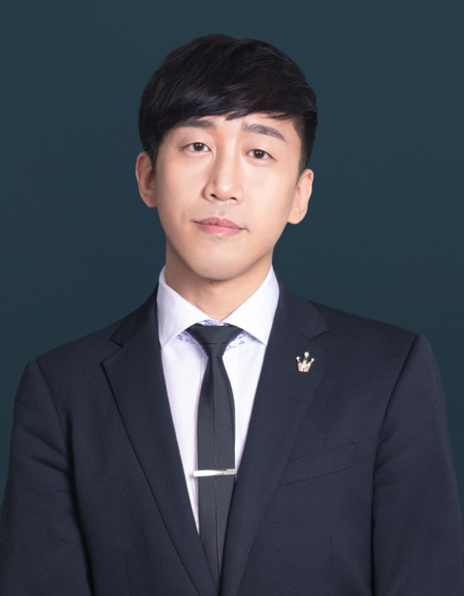

徐承庚
- 美國NLPI認證NLP訓練師
- 各大保險公司銷售教育訓練講師
- 病毒式擴散論文登上國際期刊SCI
- 台灣唯一將病毒擴散植入銷售講師
- 薩提爾成長模式家族治療講師
- NLP/NSP親子溝通培訓師
- 「NLP保險銷售寶典」新書暢銷排行榜第一名
- 榮獲2024年亞洲十大名師金像獎
- 受工商時報、經濟日報、年代電視...等新聞媒體採訪
著作權聲明
本教材著作權為徐承庚與美國NLPI所有，包括文字敘述、攝影、圖片、錄音、影像及其他資訊,收到中華民國著作權法及國際著作權法保障，使用者在未取得徐承庚與美國NLPI書面許可前，不得擅自轉貼、重製、變更、傳輸、發行、散佈或做其他利用，否則概由使用者自負一切法律責任。
學習規範
- 請學員對自我的心理狀態負責，遭遇問題時可運用課程所學幫助自己。
- 請學員間秉持尊重與互信原則，在未徵求同意前，請勿私下騷擾學員和散佈他人隱私。
- 禁止在課堂或討論群組中從事販售、推銷、選舉、宗教和政黨相關之活動，違者將取消上課資格。
- 為維護良好教學品質，課程進行時請將手機調整靜音或震動模式。
- 課程中請勿錄音、錄影，違者將追究相關法律責任。
- 請勿在教室內抽煙、喝酒、吃檳榔和使用味道強烈之食物。
- 如有情緒波動，可在課堂中尋求老師和學長姐的建議，而本課程目的在於學習而非治療。
- 因故遲到、早退與缺席，請口頭或書面告知老師和其他課務人員。
- 欲申請複訓之學員，請務必提前一周告知，以便安排座位與保留名額。
- 報名費用已包含認證考試及一張證書，若需額外申請美國證書則需另支付
- 申請費用。
- 學員資料皆受個資法保護，本單位不會公開或轉移至第三方。
- 學習期間可多利用討論群組發問，並共同維護群組之專業品質，相關規定請參照群組守則，如有個人諮詢之需求請聯絡相關人員協助預約。
- 本課程為付費內容，為維護所有學員之權益，不接受任何理由之旁聽。
- 本單位都有該變更、異動之權利，若有調整以本單位公告為準。
- 本單位得秉持誠信原則，並保留說明及修改之權利。

第一單元：薩提爾殿堂

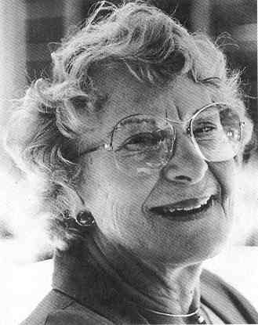

(Virginia Satir 1916 ~ 1988)

- 薩提爾的治療信念

- 改變是有可能的；即使外在的改變有限，內在的改變能仍有可能的
依據NLP基本假設「地圖不是實際疆域」的第一層後設意涵，內在地圖不等於外在疆域；
依其第二層內涵顯示，外在疆域即為內在地圖的投影，而外在疆域也影響著內在地圖；連結回到本條薩提爾的治療信念中，其意義亦即即便外在疆域的改變或許受限，然而內在地圖則是NLP改變的權威之處，透過內在地圖的改寫，也將影響外在疆域的投影

- 在任何時候，父母都是竭盡所能的做到最好
薩提爾為家族治療學派專家，在其治療信念當中，父母是盡可能地善盡善美的，其後續治療行為也在此信念下受到影響

- 我們都擁有讓自己成功地應對和成長的內在資源
依據NLP基本假設「每個人都擁有改變所需要的資源」，即完整對應此薩提爾治療信念

- 我們有許多選擇，特別是面對壓力而不是對情況做出反應的時候
在薩提爾的治療信念中，人類在面對壓力反應時相較面對情境反應時，擁有更多的選擇

- 治療需把重點放在健康與各種可能性上，而不是病態上
此概念如同在NLP專業執行師課程中，在欲設定目標之ROSB改變模式時，NLP執行師應著重於正向的描述，避免否定描述一般。其原因如下，當執行師將目標著重在健康的可能性上時，其後設意圖即為找尋通往此目標之方法，反之則否

- 希望是改變的一大重要成分
對於薩提爾治療來說，改變的心因的因素是「希望」

- 人們因在彼此相似的基礎上連結，在各具差異的基礎上得以發展成長
此信念即為求同存異。人類擁有共通潛意識，此部分即為薩提爾信念中所述「彼此相似的基礎」，而此條信念亦可與NLP高階執行師中的貝特森概念相呼應：「訊息是生異之異」，學員可在日後學習時回頭思考兩者之關聯性

- 治療的主要目標之一是為自己做出選擇
不論是在神經語言程式學或是薩提爾的治療信念中，執行師要提供給個案的，並非不具彈性的僵化技巧，而是讓個案擁有更多的選項，並且做出當下最適切的選擇

- 所有人都是同一生命力的展現
依據薩提爾的治療信念，所有的人都是同一個生命力的展現，本條信念亦呼應了前條基本假設所述「人們因在彼此相似的基礎上連結」

- 大部分人傾向於選擇其所熟悉的而非舒適的方式，特別是承受壓力之際
當薩提爾問到理查．班得勒：「理查，你認為人類最巨大的恐懼是什麼？」班得勒不假思索地回覆：「當然是死亡，人類最害怕的是死亡」

- 問題本身不是問題，應對問題的方式才是問題
本條薩提爾治療信念之後設意義在於，利用此基本假設可協助個案脫困。以NLP專業執行師所學技巧舉例：將個案的問題從高層級回到行為層級

- 感受是屬於我們的，我們擁有它
本條目精髓在於歸因的方向，當我們將感受視為自己擁有時，我們便將此感受向內歸因，從原本的無力受困，轉向為我們擁有感受的主導權

- 人性本善，想與我們的自我價值感連結並予以實現，就必須發掘自身的內在寶藏
此條薩提爾治療信念揭示了NLP邏輯層次中，自我認同層級框架的重要性，當改變資源在自我認同框架上著手時，改變將變得扎實而有效

- 父母往往重複他們成長過程中熟悉的模式，即使模式功能不良
本條薩提爾信念揭示了「模式」對人類的影響。依據NLP神經語言理論，神經在腦內形成神經連結，即為神經鏈，神經鏈造就了人類的「策略」，也就是「模式」；「改變」對於常人之所以困難，其原因便在若僅僅提供強制的改變，沒有改變他人腦內神經連結，那如同未改變程式碼就期待電腦產出不同模式與結果，是相當困難甚至不可能的

- 我們無法改變過去已發生的事件，只能改變該事件對我們的影響
現有的科技與架構下，人類無法穿越時空，真正回到過去改變任何已發生過的事件；然而我們可以改變「內在地圖」，並且依據「身心是一個系統」的基本假設，這些改變也將影響我們其它部分

- 欣賞並接納過去，可以增加我們管理現在的能力
在薩提爾的治療信念中，當處理好一事件或情緒在時間線上的過去的框架時，將有效提升管理與改變現在的能力

- 在邁向統整的目標之一是，接納父母也是人，並且在人的層次上，而非只是在角色的層次上與他們交會
在家族治療的觀點當中，依據其它薩提爾基本治療信念，「在任何時候，父母都是竭盡所能的做到最好」，而於此同時，亦須關注在統整邁向成長模式的過程中，必須了解父母不僅是家族中的一個角色，也是個體

- 任何應對方式皆是自我價值層次的展現；當自我價值愈高，其應對方式愈健康
「彈性就是影響力」當自我價值越完整，其對應的方式也會越有彈性，缺乏自我價值的對應，將受到自我價值影響，其應對的行為的考量也越受困

- 人類的過程具有普遍性和共通性，因此適用於不同的情境、文化和環境…等
延續前述「所有人都是同一個生命力的展現」，此條目便揭示了潛意識在顧及自我、情境與他人的條件下，仍可以具有彈性與可塑性

- 過程(process)是改變的途徑；內容(content)則形成了，使改變可於其中發生脈絡(context)
本條基本假設明確地定義出薩提爾模式中，對於過程、內容以及脈絡的相互關係

- 表裡一致與高自我價值是薩提爾模式的主要目標
本條治療信念亦即「一致性」與「確立自我認同框架」對於改變的重要性；一致性包含了多種的一致或不一致的判別方式

- 健康的人際關係建立在平等的價值之上
薩提爾對於健康的概念，就是自我、情境與他人三種面向皆具備成長模式

- 薩提爾模式的四大總目標

- 提增個案的自我價值：
自我價值是對自己的價值之判斷、信念或感受

- 協助個案為自己做出選擇：
薩提爾鼓勵個人至少考慮三個選擇，並協助賦予個人能力、為自己做出選擇

- 協助個案負責任：
薩提爾將感受納入負責任的一部分。感受是屬於我們的；我們駕馭我們的感受，並且透過我們的感受經歷喜悅

- 協助個案保持一致性的和諧：
一致性的和諧是同時接觸到個人的感受、自己和人類的共通性，並接納其存在，一致性和諧並僅僅指個人的感受

- 薩提爾模式下的五種自由

- 自由地看和聽，來代替應該如何看和如何聽

- 自由地說出你的感受與你所想，代替如何說、如何想

- 自由地感覺你想要感覺的，來代替應該感覺到的

- 自由地要求你想要的，來代替總是等待對方予許的

- 自由地根據自己的想法去冒險，來代替總是選擇安全妥當這一條路，取代不敢興風作浪搖晃自己的船

- NLP高階執行師技巧練習：薩提爾模式歸納自我世界觀

- A與B兩人一組，A為引導者，B擔任被引導者
- A引導B找到一個受困的事件
- A引導B定義這件事件中的角色，用以下問題問自己：「我是一個怎樣的角色？對方及其他人是怎樣的角色？」
- A協助B定義這段關係，同時請B問問自己：「在這件事件中，這些角色各自存在著什麼的關係？」
- A引導B繼續探索：「對於這些事我的想法是什麼？」
- A引導B在「改變」的框架做出思考，請B問問自己：「我對改變的想法是什麼？我是否願意改變？我願意做什麼樣的改變？」
- A與B共同檢視結果

事件

角色

關係

主觀想法

改變的態度

- 薩提爾治療模式應用

- 導出內在地圖
- 受困的事件為何？
- 涉及事件的角色為何？
- 角色關係鏈為何？
- 對這件事的看法/信念為何？
- 對這件事的未來期望為何？

- 擴充內在地圖
- 當事件被解決會是如何？
- 角色會有何種改變？
- 關係如何維持？是否有其必要？
- 當呈現新的結果會是如何？
- 對於新的結果有何想法/信念？

- 辦認有效自我認同
- 受困中的角色為何？
- 受困角色的價值為何？
- 角色定位與誰/什麼衝突？
- 新的結果是否產生新的角色？
- 若有，其角色的價值為何？

- 辦認等級模式或成長模式

- 協助個案從等級切換至成長模式

- 薩提爾成長模式與等級模式

對關係的定義
等級模式 | 成長模式
- 人們具有不平等的價值  - 若不是支配者，就是服從者  - 角色與地位常和自我認同混淆  - 角色具有階級：優越地位或劣勢  - 等級觀點意味著權勢或順從  - 即使擁有超過他人的力量，但仍然感到孤立恐懼、憤怒或不信任 | - 人們具有平等的價值  - 人與人的關係是平等的  - 角色和身分與地位截然不同  - 角色僅意味著在某一個時間、某一段關係的作用  - 在人際、彼此關係、個人興趣上表現平等，對相似及差異接納  - 感受到愛、自我擁有、對他人的尊重，以及自我確認

對個體的定義
等級模式 | 成長模式
- 需要服從和順應規則，好讓自己被他人接納並存活下來  - 人生來就具有邪惡的潛能  - 被期望像別人一樣思考、感受和行動，並透過競爭、評價與模仿達到外部標準  - 忽視或否認彼此的認知與感受之間的差異 | - 每個人都是獨特的，並且能夠藉由內部力量來定義自己  - 整合與尊重、相似與差異，同時通過合作、觀察和分享，發現真正的彼此而感到雀躍  - 能夠清晰明白地表達感受，並接納彼此間的差異

對事件的定義
等級模式 | 成長模式
- 事件A是以因果、線性的關係引發了事件B  - 某事只存在一種方法，只有具主導地位的人知道該怎麼做  - 否認自己的感受和經驗，直接接受來自權威的看法 | - 事件存在許多變化，因堆疊而形成的結果  - A = B + C + D •••  - 每件事情都存在許多解決方法，並且我們能用自己的標準選擇適當的方法  - 反覆的思考以及具有系統性的方法；行動與反應的交互作用，產生實用性與新發現，更多的信息、秩序和連結的產生

對改變的態度
等級模式 | 成長模式
- 獲得安全就需要維持現狀  - 認為改變是不正常、討厭的，因此反對、排斥它  - 害怕未知的事物  - 熟悉的要比舒適的東西更有價值，即便代價是痛苦 | - 安全感來自於變化和發展過程中所獲得的信心  - 認為改變是持續、重要且無可避免的，並且期待改變  - 將不舒服或是痛苦視為需要改變的訊號

- NLP高階執行師技巧練習：分析等級模式與成長模式

- 兩人一組，A協助B尋找日常生活中一受困的情境
- 請A引導B在薩提爾模式中釐清知覺世界的方式：
【對關係的定義】、【個體的定義】、【事件的定義】以及【改變的態度】
- 請A依剛才的結果歸納B受困事件中的模式為何？
- A引導B分析，若將某模式轉變為另一模式，兩者會有什麼不同？
- A說明針對B的等級模式提出建議，並試著將其轉變為成長模式
- B進行嚴謹的模擬並確認是否可行
- 若可行，則進行未來模擬；若否，則與A討論阻礙為何？
- 交換角色

- NLP高階執行師技巧練習：成長模式的整合

- A協助B找尋一件成長模式的事件
- A對B的成長模式做詳盡分析，其內容包含自我狀態、內在觸覺與外在觸覺
- A協助B在時間線上搜尋，尋找是否有其他相同模式之事件與經驗
- 上述多種包含成長模式之事件可用來做資源整合，例如：心錨、卓越圈、烙印···等
- A帶領B做未來模擬
- 兩人交換角色

- NLP高階執行師技巧練習：成長模式的空間調整

- 兩人一組，A請B尋找一成長模式事件與等級模式事件
- A引導B站上一後設位置，並同時在地上投射兩個空間，其中一個為成長模式空間；另一個則為等級模式的空間
- B站在設位置上將兩種模式分別投射於兩個空間內
- A引導B進入成長模式空間，並在此空間內感受該事件所帶來的外在觸覺，此時請A度測B並設置「觸覺心錨」
- A請B退出成長模式空間外，進入後設位置準備下一個步驟
- 請B進入等級模式空間，於該空間內感受該等級模式之事件，同時專注於外在觸覺(Ke)
- A協助B退出等級模式空間外，進入後設位置準備下個步驟
- 接著A請B再次進入成長模式空間當中，並受該事件所帶來的外在觸覺，同時A啟動剛才的觸覺心錨
- A在持續啟動B成長模式心錨的狀態下，A帶領B進入等級模式空間
- A請B感受將成長模式資源帶入等級模式中，其感受發生了何種變化？
- A協助B退出空間外
- A引導B做未來模擬
- 交換角色練習

後設位置

成長模式空間
等級模式空間

內在觸覺：

外在觸覺：

- 低自尊與不平衡狀態

低自尊特徵 | 高自尊特徵
我想要被愛 | 我正被自己與他人所愛
關注過去，希望維持現狀 | 聚焦現在，願意改變
僵化的、批判的 | 充權、確證與充滿自信的
消極地反應 | 積極地響應
由「家庭規則」與「應該」所驅使 | 意識到多種責任與選擇
- 通過外在定義  - 壓抑感受  - 停留在熟悉的環境 | - 接納自我與他人  - 信任、誠實  - 接納感受與完整性  - 樂意嘗試冒險
- 內外不一致  - 討好：我將會做任何事  - 責備：我要讓對方感到內疚  - 超理智：我要從當下抽離出來  - 打岔：我要否定現實 | - 內外一致  - 我會做最適合的事  - 我尊重我們的差異性  - 你我都是整體中的一部分  - 我接納所處的環境

- 低自尊的四種生存姿態

一、討好型：
藐視自己的價值，將權力拱手讓人。以正面愉悅的方式出現，並容易獲得（家庭）他人的正面肯定，然而其內心的訊息為：「我是不重要的！」

討好型的後設訊息：
不值得被愛、要察言觀色、不可以對他人生氣或冒犯、都是我的錯

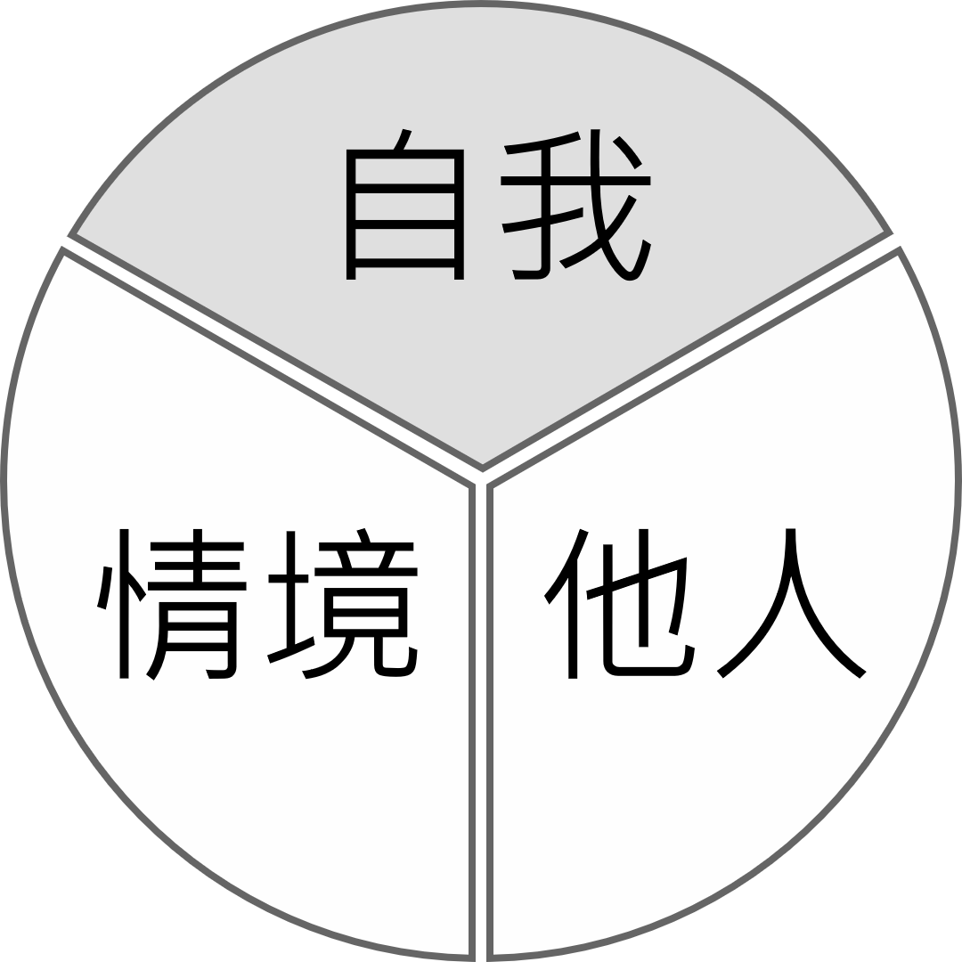

（討好型：忽略自我，顧及情境與他人）

- 討好型各層面對應

語言 | 情感 | 行為
附和  這都是我的錯  沒有你我什麼都不是  我就是為了讓你高興 | 乞求  我感到無助  懇求的表情與聲音  虛弱的身體姿勢 | 依賴型的受害者  嚴守紀律與操守  道歉、請求寬恕  行為軟弱、屈服
內在體驗 | 心理影響 | 生理影響
覺得自己無足輕重  我毫無價值 | 神經質  抑鬱、自殺傾向 | 消化道、腸胃疾病  糖尿病、偏頭痛、便秘

二、責罵型：
捍衛自己的權利，不接受任何人的藉口或辱罵，不允許軟弱。保護自己而不停地指責、藐視他人，認為只有自己與情境才需要被重視

責罵型的後設訊息：
孤獨一人、自我懲罰、專制與（家庭）暴力

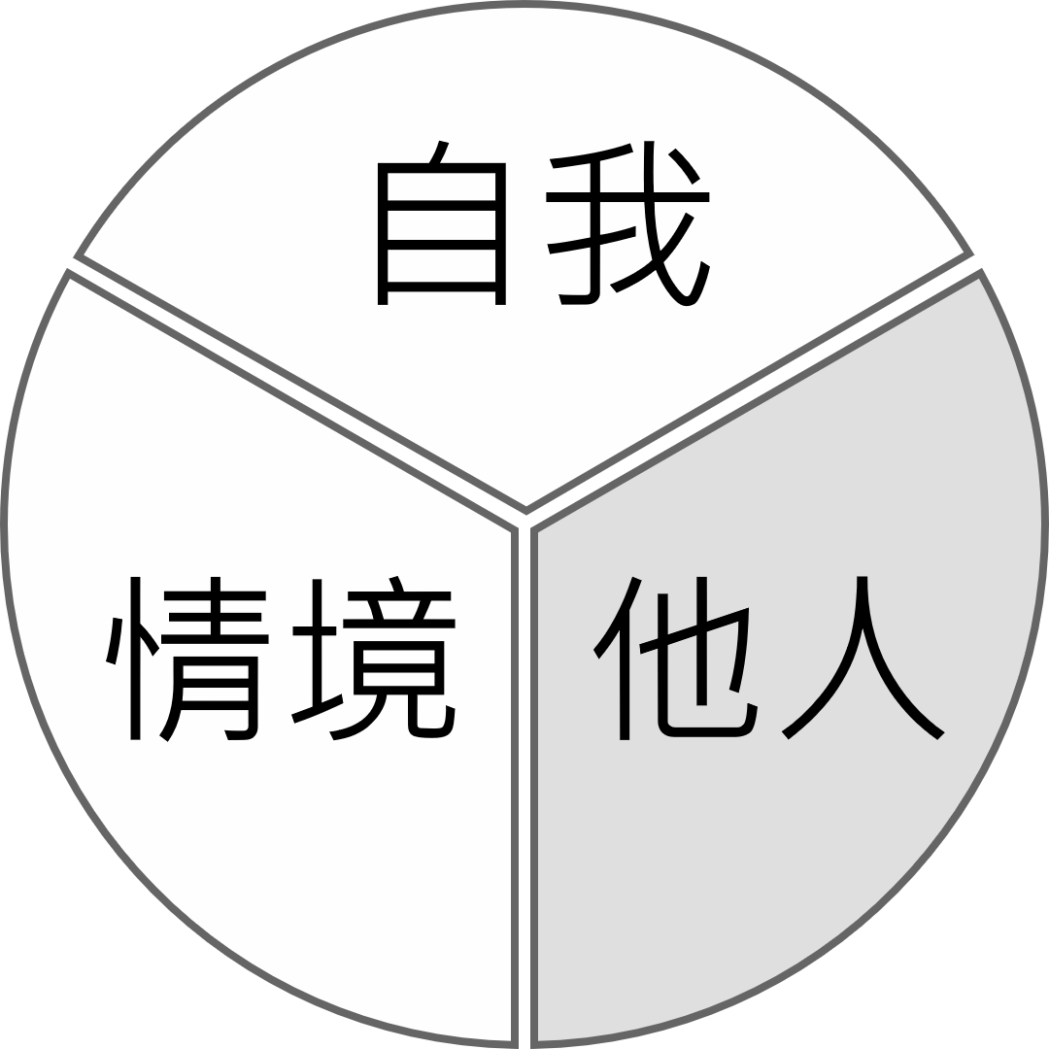

（責罵型：忽視他人，強調自我與情境）

- 責罵型各層面對應

語言 | 情感 | 行為
否定  你從未做好過一件事  你是怎麼回事  這全都是你的錯 | 責備  我主宰著一切  強而有力的身體姿勢  僵硬緊繃 | 攻擊  批判、命令  尋找錯誤
內在體驗 | 心理影響 | 生理影響
孤獨一人  我是孤獨而不成功的 | 偏執狂  衝動、犯規 | 肌肉與循環問題  高血壓、關節炎  恐慌症、氣喘

三、超理智型：
保持非人性的客觀，不允許自己，也不允許他人關注感受，處於一種成熟感狀態下，不觸碰、不觀看、不去感受，以及不抒發情緒

超理智型的後設訊息：
遠離社會、退出人群；被視為嚴厲地、令人煩悶地

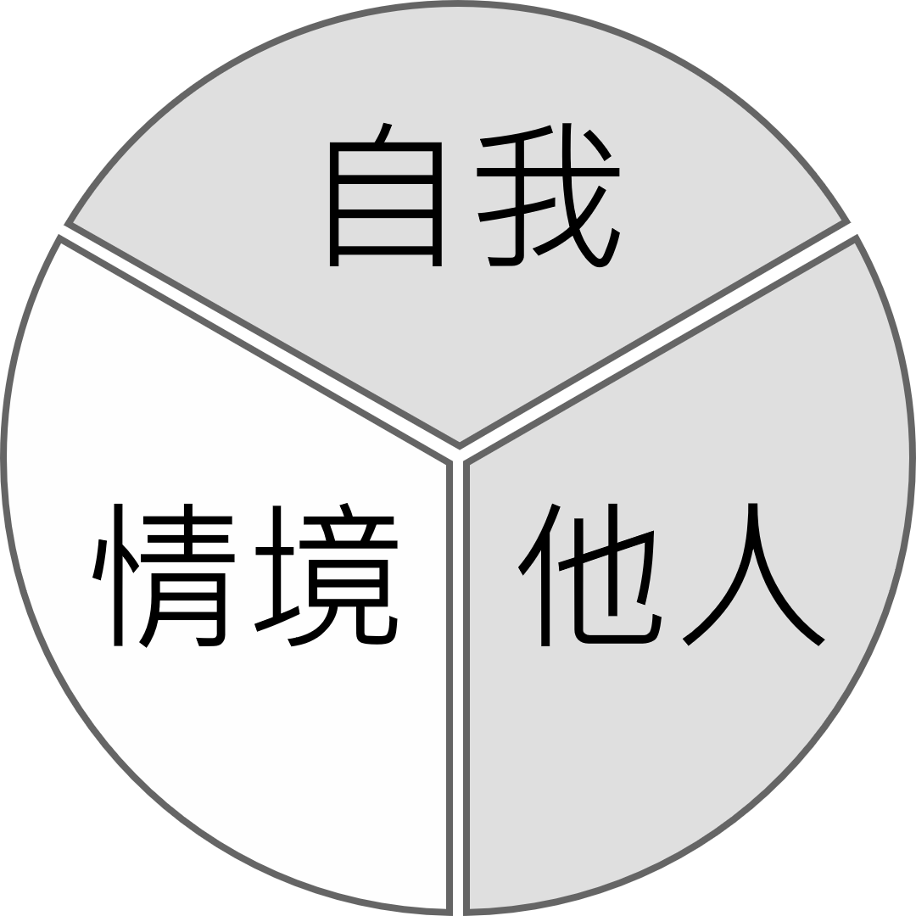

（超理智型：忽視自我與他人感受，強調環境）

- 超理智型各層對應

語言 | 情感 | 行為
極度客觀  提到準則與正確的事  抽象的言語  冗長的解釋  強調學術與才智 | 嚴厲、冷淡  必須冷靜、鎮定  不惜任何代價  僵硬的身體姿勢  每次表述都要做到最好 | 獨裁主義  僵化的、原則性的  理性化的行動  操控、強迫性
內在體驗 | 心理影響 | 生理影響
脆弱與孤立  不能表現任何情感 | 強迫性與反社會  社會退縮、緊張 | 心臟與分泌問題  單核細胞增多、癌症  心臟病、背部疾病

四、打岔型：
企圖將他人從話題上引開，不斷地變換想法。試圖在同一時間內做更多的事情，將注意力從有壓力的話題中引開。打破絕望的氛圍，相信如此就能夠得以生存

打岔型的後設訊息：
無法專注、逃避壓力；自我、他人與情境皆不具任何價值

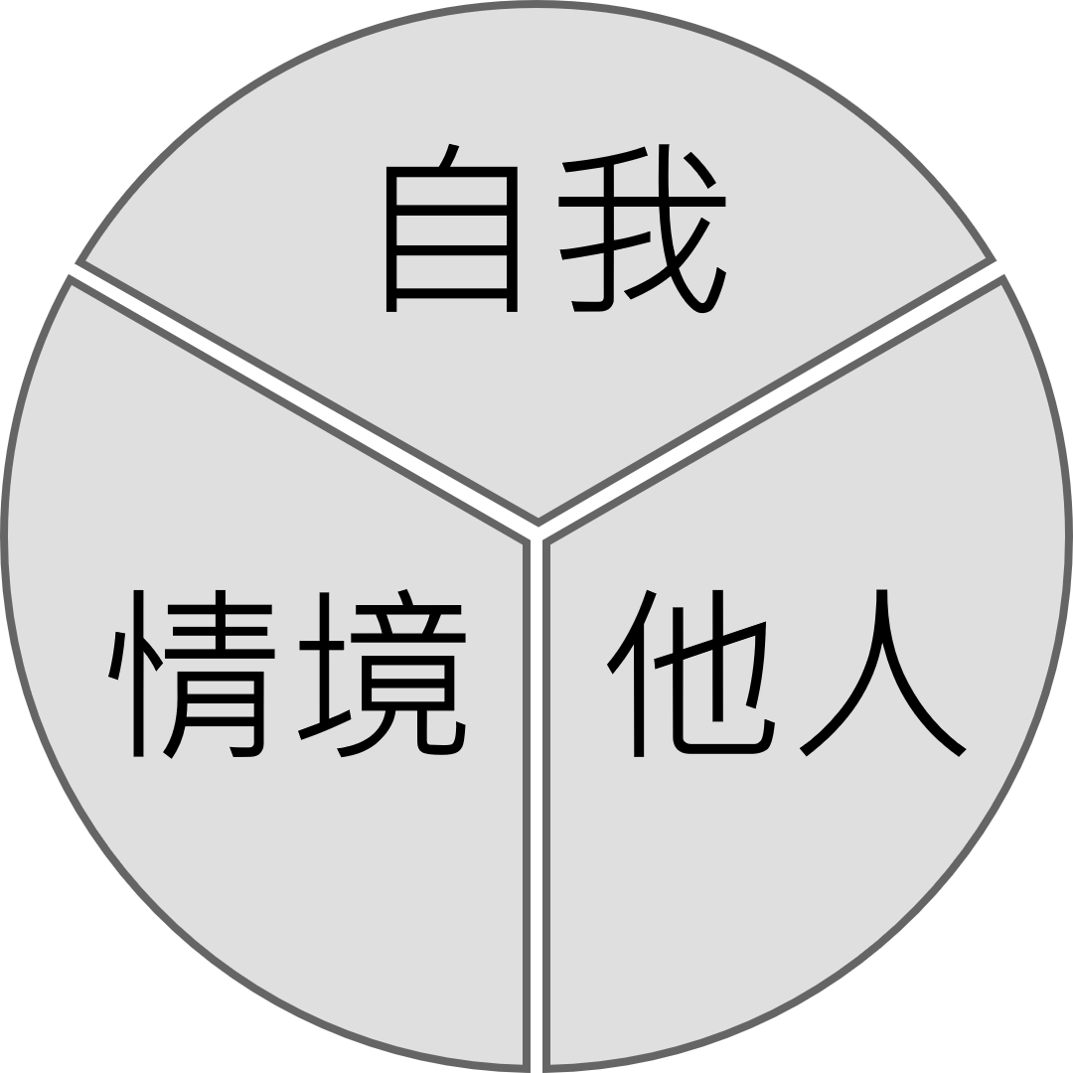

（打岔型：自我與他人與情境皆不具價值）

- 打岔型各層對應

語言 | 情感 | 行為
無關的  毫無意義、脫離重點  對話中時常偏離主題 | 混亂  這裡不屬於我  浮動、轉換的特性  鬆散的身體姿勢 | 心煩意亂  不合時宜的行為  不停變換動作  打斷他人
內在體驗 | 心理影響 | 生理影響
引起注意  沒有人關心我  沒有屬於我的地方  歸屬感缺乏 | 不合時宜  迷惘、精神病 | 中樞神經問題  記憶喪失  持續性頭痛

- 高自尊的一致性表現
表裡一致是更加完善的個體選擇，是一種存在狀態，也是一種自我與他人的溝通方式，高自尊的表裡一致為檢測個體是否具有完善機能的指標，其特徵如下：

- 對於自我獨特性的欣賞
- 流動於自我內部與人際間的能量
- 對個性的主張
- 樂於相信自己與他人
- 願意承擔風險，處在易受到攻擊的位置
- 對於親密關係保持開放的態度
- 擁有能夠成為真實的自己，並且接納他人的彈性自由
- 愛自己也愛他人
- 面對改變有著靈活、開放的態度
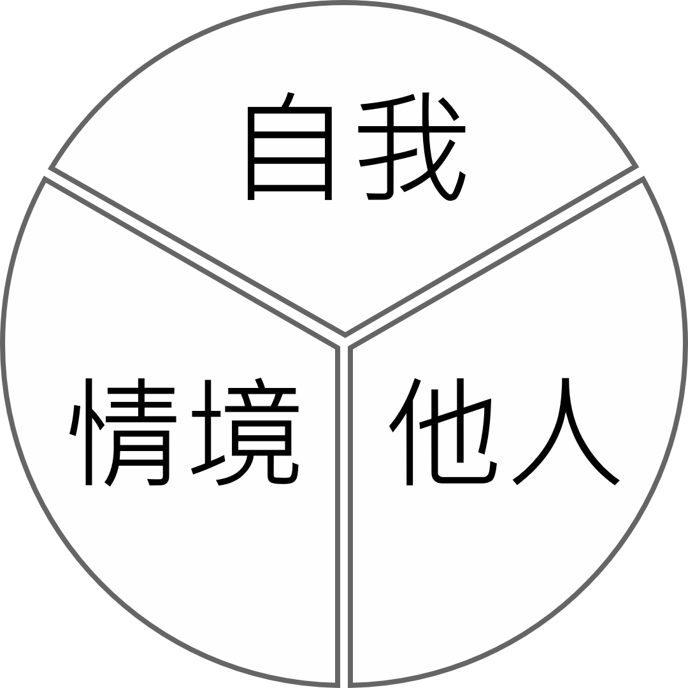

（高自尊：每個層面都受到了應有的尊重）

- 檢測表裡一致的問題參考

- 直接回答問題，而非：「你為什麼想知道這個？」
- 展示出某種程度的活力
- 提出具體的需求，而非冗長的理由
- 誠實地說：「不！」或「是！」
- 主動檢驗評論、想法、行為與情境，而非先入為主地批判
- 在恐懼消失之前，就能夠依照自己的意願去嘗試與冒險
- 不斷地對生活提出疑問，對於新的可能保持開放的態度，在尚未知道新改變的全貌前，不會假裝自己已經掌握全部
- 在面對任何新的可能性、選擇或解決方案時，聽從自己的直覺或潛意識的建議，必充分地考慮所有可能的條件

- NLP高階執行師技巧練習：理解表現與溝通呈現（人生歷程的一般化）

- A與B兩人一組，A協助B找到童年令自己產生重大轉變的重要時刻
- A請B說出對於該重要時刻的感受，並適度引導B將詮釋之語言，以外在觸覺的方式呈現；例如：這讓我徹底感覺到失去依靠➔詮釋/名詞化；胸口悶悶的、腳底板感覺冰涼➔外在觸覺
- A請B在地上投射個人的內時間線，同時請B指出過去、現在與未來的方向
- 接著A帶領B站在【現在時間點】上，請以方才的觸覺感受Ke（胸口悶悶的、腳底板感覺冰涼）為依據，用背向【過去時間點】的方式緩緩往過去回溯搜尋，找到童年中那個令自己產生重大轉變的時刻
- A請B抽離至時間線外，並以第三人稱觀看整件事情的發生，此時A協助紀錄下B抽離觀看的感受
- 請B結合進入該重大時刻，找尋當下是如何理解此時刻？外在行為如何表現？衍生出的信念為何？對自己評價為何？
- A請B往【現在時間點】的方向移動，直到再次找到下一個人生轉變的重大時刻
- 陸續找到的重大時刻之時間點上，A請B說出對於該重要時刻的感受，並適度引導B將詮釋之詞語，以外在觸覺的方式呈現；例如：這讓我覺得充滿意義➔詮釋/名詞化；呼吸急促、雙手發熱➔外在觸覺
- A協助B在此時刻上重複上述步驟，並持續往【現在時間點】移動，直至有找到下一個人生轉變的重大時刻
- A協助B紀錄這些時刻的重要信念與自我評價的轉變
- 未來模擬，交換角色練習

- 一致與非一致：覺察次人格的存在

一致性與非一致性的判讀，除了初步表裡與否的理解外，更重要的是以一致性與否來覺察次人格的存在

同步的不一致
同一個時間點，其口語及非口語呈現不一致狀態

分段式的不一致
在分段的時間點中，非口語呈現不一致的狀態

次人格的存在
如覺察出該對象分段式不一致，則表示該對象於不同情境中存在著兩個不同的次人格，此兩種次人格正向意圖也不同，如需要與不同次人格相處（例如：情侶/夫妻關係、工作夥伴···等），則需要重新建立其因應方式，意味另一方須重新發展該情境下新的次人格

- NLP高階執行師技巧練習：發掘分段式不一致的次人格

- 找尋一個目標對象，同時隱藏其來意
- 與對方進行廣泛性（跨任何主題）交談，直至產生一致性反應（為同步之一致）之主題，並紀錄之
- 於不同情境與時段中，試圖以相同主題引發該一致性反應
- 觀察是否仍與步驟(2)反應相同；若為是則為分段式一致；若否則為分段式不一致（分段式不一致則表示該資源有情境或時空之限制，例如：患有妥瑞氏症之外科醫師在用餐時會不斷手抖、甚至嚴重影響自行進食，然而其在執行外科手術時，則非常平穩完成精密開刀）
- 如覺察出該對象之分段式不一致，則表示該對象於不同情境中存在著兩個不同的次人格，請紀錄此兩種次人格的自我認同、信念與其產出的行為為何
- 如需要與不同的次人格相處，如：情侶/夫妻關係、工作夥伴···等；則需要重新建立其因應方式，意味另一方須重新發展該情境下新的次人格

- NLP高階執行師技巧練習：次人格會議

- 約3~5人一組，共同協助當事人A找出受困的情境
- 請A說出該情境下具有的情緒反應，如：憤怒、挫折、尊嚴···等
- 該情境中所產生的情緒反應，即為擁有其正向意圖與重要信念的次人格，請A詳細描述這些次人格的外在表徵、性格呈現、重要信念與正向意圖
- 請A指派現場其他學員各擔任一種次人格，並詳細告知其次人格的外在表徵、性格呈現、重要信念與正向意圖
- 被指派的學員複誦所擔任角色之外在表徵、性格呈現、重要信念與正向意圖，同時請A做適度調整與修正
- 以A為主持，開始進行與次人格間的對談，請A分別對不同次人格說出對於該事件的困擾，並請次人格在平衡正向意圖的情況下做回答
- 次人格可能互不知道彼此的存在，亦無法了解各個次人格的正向意圖，因此有必要做一詳細溝通
- 在顧及當事人與各個次人格正向意圖的情況下，協調出對該事件新的因應措施與方法
- 未來模擬，交換練習

- 薩提爾冰山理論的三個層次

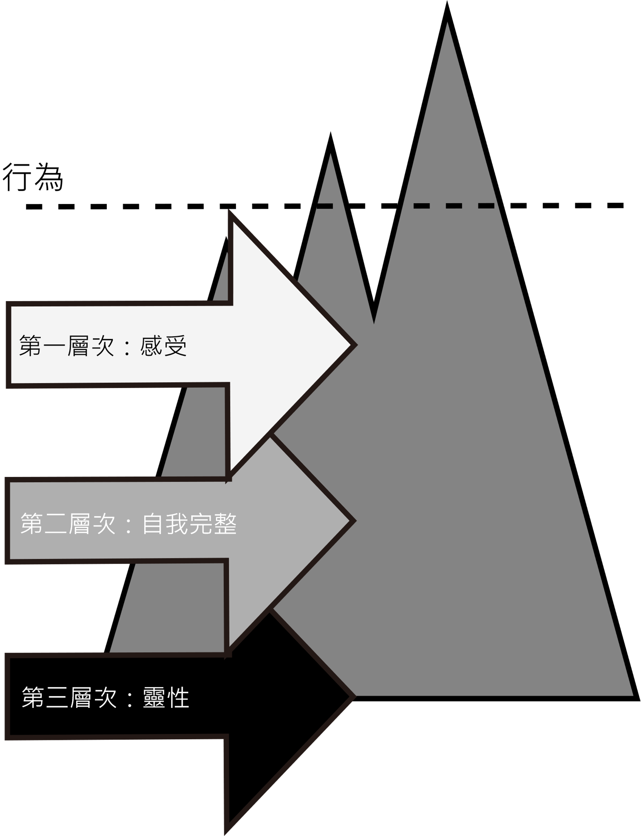
- 薩提爾冰山表裡一致的三個層次

第一層：感受 | 感覺、期望  享受、知覺 | 高自尊
第二層：自我完整 | 中心化  完整 | 高自尊
第三層：靈性 | 普遍性  靈性 | 高自尊

- NLP高階執行師技巧練習：薩提爾冰山的表裡一致
- A與B兩人一組
- A請B找尋一件表裡不一致的事件，並調整第一層次
- A引導B回到事件當下重溫內在感受與行為，A可問問B：當下看到了什麼？聽到了什麼？有感覺到什麼？你做著什麼樣的事情？
- A引導B退至後設位置，使B抽離出該事件，觀看此一事件若是表裡一致時會產生何種感受？以及其相對應的行為？
- 請A引導B觀察並紀錄下表裡一致的自我、他人與環境有何改變？
- 結合進入表裡一致情境中並感受它
- 若B喜歡這結果，請A協助B做未來模擬；若否，則兩人討論是否有其彈性的作法
- 深化：進行第二層表裡一致，找出受困事件的低自尊姿態，並調整為高自尊狀態，進入高自尊情境中模擬結果
- 再深化：進行第三層表裡一致，找出受困事件的對應的使命/靈性，並調整為契合狀態，進入情境中模擬結果

第二單元：貝特森殿堂

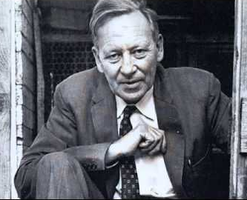

(Gregory Bateson 1904 ~ 1980)

- 貝特森理論假設前提

(1)所有經驗都是主觀的 / All experience is subjective.
在貝特森的理論當中，認為所有經驗都是主觀的。同一件事物或經驗對於不同的人來說亦將產生不同的內在體驗，呼應到NLP之基本假設「地圖不是實際疆域」，事實上此假設亦是貝特森的倡導下而來
本條目的經驗指的即是實際疆域，因為經驗對於個體是主觀的，所以每個人都將擁有不同的內在地圖

(2)訊息是生異之異 / Information as “a difference that makes a difference”.
在貝特森之基本假設當中，所稱的訊息定義為生異之異，也就是所謂差異製造更多的差異，這些即為訊息
本條基本假設可與薩提爾的治療信念「人們因著在彼此相似的基礎上連結，在各具差異的基礎上得以發展」互相呼應，這些「各具差異的基礎」就成了人與人之間的訊息，訊息的傳遞也隨之而來

(3)地圖不是實際疆域 / The map is not the territory.
本條基本假設在NLP當中佔有舉足輕重的地位，此條基本假設是由貝特森而來，雖然地圖不是實際疆域這句話，並非由貝特森所原創，在貝特森與NLP的大力倡導下，變成舉世皆知的重要基本假設
本條基本假設亦與NLP中多項技術、概念及四大導師信念相互呼應，如第一冊薩提爾治療信念的「改變是有可能的；即使外在的改變有限，內在的改變仍是有可能的」，可與本條基本假設相呼應

(4)源自於對下一次衝突的恐懼所產生的行動，其實都在促成它 / Every move we make in fear of next war in fact hastens it.
在貝特森的心智生態學中，所有對於恐懼與某事物衝突所產生出的所有作為，都在促成它更加快速的發生
理解此一概念可以借用催眠當中A、B兩個單位的循環關係來了解，當我們開始懼怕與一件事衝突時，便代表我們對於它有了恐懼的情緒反應，此時我們進一步作出有關的行為，便是在兩方的關係中劃下了第一筆，造成循環框架的開始，緊接著「與某事衝突」的一側，也將在框架中做出回饋，那就是加速衝突的來臨的結果

(5)原則上，只用單一的數量解釋任何模式皆為不可行 / It is impossible,in principle,to explain any pattern by invoking a single quantity.
在貝特森的心智生態學當中，必須大量且多視角地留意在生態系統中的所有訊號，包含著訊息、後設訊息、脈絡、架構或框架、溝通以及後設溝通，在這些向度中的所有元素亦是重要的判斷依據，不能以單一數量造就通用的解釋，否則將陷入大腦的一般化陷阱當中

(6)軟弱的宗教家庭中之成員，不可能從家庭以外的任何方面獲得宗教的修煉 / Members of weakly religious families get,of course,no religious training from any source outside the family.
本條基本假設帶有多項隱喻，其中所提到「軟弱的宗教家庭中之成員」中的「軟弱」，指的是「缺乏後設能力」的相關成員，而「任何方面獲得宗教的修煉」中所提到的「修煉」則泛指了所有層面的提升
本條基本假設後設地闡述了個體與脈絡、框架間的關係

- 心智生態學 / Ecology of Mind

我在心智過程的這個範疇裡，包括了一些現象，而這些現象對大多數的人而言，並不算是思考的過程 — 貝特森

心智系統總是包含在更大的心智系統裡 — 貝特森

心智生態學的概念
人只是心智過程裡的一部分，身心是一個系統
差異所到之處，都是心智系統的範圍

貝特森以生態學的觀點，來建構心智系統的運作模型，並在心智系統中以幾個元素為基本單位：「訊息、脈絡、邏輯類型、後設訊息、差異、意像或資訊」，它們相互依存並交互作用

- 一元論(Monism)與認識論(Epistemology)

貝特森以一元的方式來思考認識論，先將其視為「整體」，接著再談這當中的「部分」，這當中則包含了：

- 部分與部分的關聯
若將整個公司視為整體，則個體與個體間的關係，即同事關係，即為部分與部分的關聯，當層級向上提升，部門與部門間的關係，亦即橫向關係，亦為部分與部分的關聯之概念

- 部分與整體的關聯
若將一整個公司視為整體，則個體與整個單位間的關係，即團隊關係，即為部分與整體間的關聯，當層級向上提升，部門與全公司間的關係，亦為部分與整體間的關聯

- NLP高階執行師技巧練習：觀看自我生態的全貌

- A與B兩人一組
- A引導B回顧自我的生命歷程，找出重要的人事物
- A協助B以貝特森的一元論及認識論框架思考，引導B說出每一個重要的人事物對於整體生命有了什麼影響，對於情境中的個體與所有成員及單位又有何影響？
- A協助B在後設位置再度確認整體（視為一元）的部分與部分關係、部分與整體關係
- A引導B作出一價值性的總結
- 角色交換練習

- 邏輯類型 / Logical Types

(1)邏輯類型理論 / Theory of Logical Types
「在形式邏輯或數學論述中，一個類別不能等同於它底下的項目之一」— 貝特森
「心智類型是多層次的；地圖不是實際疆域」— 貝特森

精神面層級
自我認同層級
信念/價值觀層級
能力層級
行為/情緒層級
環境層級

(2)邏輯分型的錯誤 / Errors of Logical Typing
將地圖與疆域視為同樣；將種類與細目視為同物、錯誤連結

- 如何構成邏輯類型？

邏輯構成條件
- 不包含
- 不包含

框架：

邏輯類型分型錯誤
- 符合條件的邏輯類型，當框架錯置則形成
- 兩個或多個邏輯錯置

下列是否構成邏輯類型分型錯誤？為什麼？
- 先友後婚
- 持之以恆，成功必然屬於你
- 轉念就能讓人生改變
- 他看我的眼神，肯定對我沒有好感
- 高學歷會有高收入
- 剛才下大雨接著打雷
- 喜歡是淡淡的愛，愛是深深的喜歡
- 這句話就等於是宣告我的末日來臨
- 各位好，我是張先生
- 善惡到頭終有報

- 符合條件的邏輯類型
傳承
婚姻關係
交往
親密關係
約會
聊天

邏輯類型分型錯誤：

檢核條件：
- 不包含因果、時間
- 高層級為低層級的向上歸類
- 層級可任意錯置
- 使用者不受雙重束縛
- 導出你的邏輯類型

邏輯類型分型錯誤：

是否符合檢核條件？
- 不包含因果、時間
- 高層級為低層級的向上歸類
- 層級可任意錯置
- 使用者不受雙重束縛

- 每個層次包含更多邏輯類型

傳承
婚姻關係
交往
親密關係
約會
聊天
- NLP高階執行師技巧練習：嶄新的次人格

- A請B充分結合某想要發展次人格的狀態下，並協助導出嶄新次人格
- 導出過程中B必須投射完整的視覺V、聽覺A與觸覺K
- A請B充分投射嶄新次人格於前方，並協助完善細節
- A協助B結合進入嶄新次人格，同時請A問自己三個問題：
- 我為了什麼正向意圖而存在？
- 什麼樣的信念我絕對要捍衛的？
- 我會為了上述的條件付諸哪些行動？
- A引導B做次人格宣誓，在結合狀態下請B對內在所有部分宣誓：「我是嶄新的次人格，我為了OOOO而存在，我有OOOO信念是我絕對要捍衛的，而我將會為了這些正向意圖與信念而付諸行動，請內在的各部分與我產生良好的互動，在不違背生態平衡的狀態下與我攜手合作」
- A請B動一動回到意識狀態，並留意任何時刻其嶄新次人格的存在
- 交換練習

- 貝特森系統名詞

訊息 / Message
後設的 / Meta
脈絡 / Context
架構 / Frame
溝通 / Communication
後設溝通 / Meta-Communication

-

- 當溝通缺乏後設訊息（脈絡與架構），會令當事人無法辨認溝通意義，此時後設溝通的產生則可化解當下受困狀態

- NLP高階執行師技巧練習：架構、部分與整體關係
在指定的事件中，依貝特森的理論系統尋找出架構、部分與整體關係

- 差異 / Difference
- 差異不是物質，不能夠被侷限在某一個地方
- 差異不能夠被放置在時間裡
- 差異不是一個量，它沒有方向性，並且對感覺器官而言，它是數位的
- 差異或差異的信息，即資訊，不能和所謂的「能量」相混淆

- 生態行為：雙重束縛 / Double Bind
後設思考(Meta-thinking)與邏輯分型錯誤(Errors of Logical Typing)的交互關係構成雙重束縛的重要條件：

- 生態行為：精神分裂 / Schizophrenia
指缺乏後設溝通與後設思考的能力，迷失在不同層次的邏輯類型之中

- 高階執行師技巧練習：在生態世界中建立雙重束縛

- A請B描述一個欲改善的習慣，並引導更多維持該習慣的動機
- A嘗試從B描述中找維持該習慣的正向意圖
- A引導B：「若該行為始終沒有獲得改善，其最糟糕的情況為何？」
- 該最糟糕的情況為X
- A請B描述該習慣改善後的感覺
- A請B找出兩種改善習慣的方案
- 若改善方案僅有一種，A可引導B將焦點轉移至時間或空間
- 請A問B：「為了避免最糟的情況發生（X），你希望選擇（方案一）還是（方案二），以便改善該習慣？」
- A等待B做出選擇，並討論其方案是否可行？
- 若B滿意這結果，請A協助B做未來模擬
- 交換角色

- 學習 / Learning
貝特森對於學習的定義為有所改變，以下為四種不同模式的學習：

零學習 / Zero Learning
原級制約，無法透過試誤(Trial and Error)來學習

學習一 / Learning I
透過試誤，個體養成對特定刺激的特定習慣反應，由獎勵或懲罰所強化而學來

學習二 / Learning II
從個別學習跨越到種類
有能力學習去學習(learn to learn)，甚至養成處理類似種類問題的習慣方式，以節省腦力和試誤的時間

學習三 / Learning III
打破在學習二中養成的習慣，不受限於長久學習經驗的束縛。能夠反思不經檢視的長久習慣，也能夠更快地養成新的習慣

- 學習模式的深入討論

零學習：
個別的「刺激 – 反應」模式

學習一：
個別的「刺激 – 反應 – 強化」模式（零學習的改變）

學習二：
種類的「刺激 – 反應」模式（學習一的改變）

學習三：
種類「刺激 – 反應 – 強化」模式（學習二的改變）

- 貝特森「心智過程」的判斷準則

- 心智是一個集合。這個集合裡，各個組成的部分之間，能夠相互作用和影響
A mind is aggregate of interacting parts or components.

- 在心智這個集合之中，各個部分相互作用和影響，是由差異所引發
The interaction between parts of mind is triggered by difference.

- 心智的過程，需要並行的能量
Mental process requires collateral energy.

- 心智的過程，需要能夠起決定作用的循環（或者更複雜的）鏈
Mental process requires circular (or more complex) chains of determination.

- 在心智過程中，差異所引發的效應，應被視為發生在它之前的事件之轉換（將事件編碼）
In mental process, the effects of difference are to be regarded as transforms(i.e. coded versions) of events which preceded them.

- 對轉換過程的描述與分類，透露出一個內在於現象之中的邏輯類型的階序
The description and classification of these processes of transformation disclose a hierarchy of logical types immanent in the phenomena.

第三單元：皮爾式殿堂

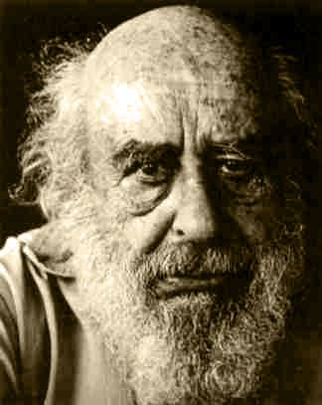

(Fritz Perls 1893 ~ 1970)

- 完形（格式塔）心理學 / Gestalt Psychology
由心理學家 Max Wertheimer 於20世紀所發展，其影響深遠並啟發非常多日後的心理學派。完形心理學的視覺法則有下列幾項特徵：

(1)封閉性 / Gesetz der Geschlossenheit



(2)相似性 / Gesetz der Ähnlichkeit


(3)接近性 / Gesetz der Nähe



(4)連續性 / Gesetz der Kontinuität


- 整體性 / Emergence、具體化 / Reification、組織性 / Multistability、恆常性 / Invariance

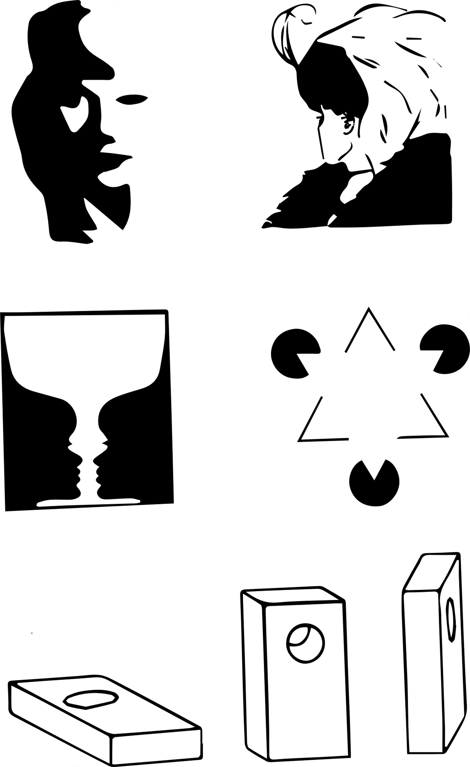

知覺到的其中一個物體，另一個就成為背景

- 無意識推理 / Unconscious Inference
當人們面臨不明確、不清楚的刺激，感官系統會根據其他各種條件（如：過往經驗），推測當下的刺激為何。這樣的知覺推理歷程稱之為：無意識推理(Unconscious Inference)

- Neurons for Grouping
原來對垂直線段有最佳反應的神經細胞(a)，若置於其他隨機角度的線段中，反應會受到抑制(b)，但若置於具有共線的線段中，便又使得反應增強(c)


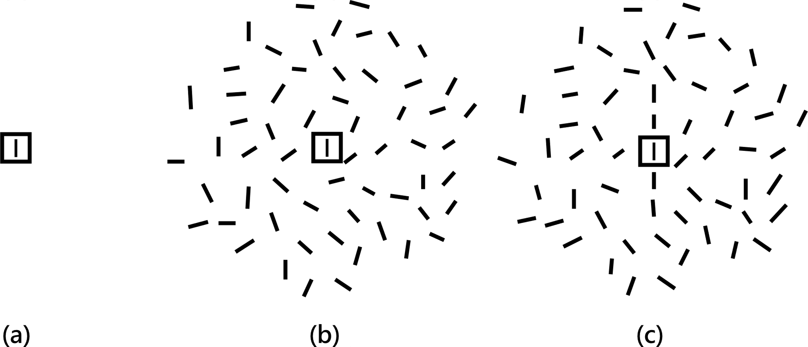
- 完形治療 / Gestalt Therapy

皮爾氏(Fritz Perls)完形治療強調三大要點
- 知覺擴展(Expanding awareness)
- 責任承擔(Accepting personal responsibility)
- 全人統整(Unify of the person)

- 完形治療假設前提

- 人是整體的組織，由許多互相關聯的部分組成，如：思想、感覺、知覺、情緒···等，任何一部分皆無法獨立於整體之外進而獲得理解
本條基本假設揭示了在完形治療中，強調全人統整以及完形的核心意涵

- 人本身屬於其周遭環境的一部分，離開環境則無法瞭解
意即當引導者試圖理解個案時，是無法將其去除情境脈絡單獨理解的，必須在一完整的情境線索中，才能完整理解個案

- 人的本性是非善非惡，導之向善則善；導之向惡則惡
完形治療的觀點中，沒有人性本善的主張，亦無人性本惡的思想，完形學派認為藉由引導能夠將個案導向欲影響其方向

- 反對決定論、宿命論；心理分析論認為人格智力奠基於早期生活以及嬰幼兒時期，而完形論者認為只要能促進其自我覺察，改變並非不可能
本前提揭示了完形學派於歸因的觀點，在歸因中完形偏向向內歸因，此處亦可與後續的「我負責」模式互相呼應

- 人乃主動的行為者而非被動的反應者。完形論主張助人者應立於協助的立場來協助個案，而個案本身應自行決定其刺激所產生的反應，而非機械反應
本條目再次展現完形學派在責任承擔的概念，對於以往威權式面對個案的作法，於完形治療中是不被認可的行動，在完形治療的架構下無論任何情境都應協助案主在三大核心上努力，即知覺擴展、責任承擔，以及全人統整

- 人具有潛能和自我察覺的能力，人最多僅能發揮5%～15%之潛能，但在統整的情況則發揮更多，且在統整的狀態之下，人自然能從困擾中解脫
在完形的觀點中，全人統整是相當重要的核心，也是終極目標之一，對完形治療來說，當一個人能夠處在全人統整的狀態中時，能夠擁有相對更高的資源以及平衡處理能力，也能較快地從受困狀態中脫離

- 人經由自我覺察(Self-awareness)來選擇其反應，並對自己的行為負責，所以完形治療理論後設在於自我覺察及責任承擔
覺察及責任擔負的歷程，便是完形治療的改變方法與治療手段，進而達到最後全人統整的終極目標
- 人所能經驗的只有現在，對於過去和未來只能藉由回憶和期望
經驗：在神經語言歸類中為觸覺元素，本條基本假設明確地闡釋了在NLP神經語言的觀點中，觸覺僅回憶與當下經驗兩者，大腦中不會在任何情境下，可以完成神經系統自主的觸覺性創造

- 一個人除了此刻他正在做的事以外，不可能同時經驗其他事
關於腦科學的研究中表明，大腦一次只能完整的專注於一件事的特性，當我們以為大腦正在運作多工處理時，其實大腦正在進行的並非同時的多工處理，而是快速的切換不同功能

- 個人的改變只能是現在，不能改變過去或未來
呼應上述有關觸覺經驗的特徵，以大腦神經的觀點，即便利用神經語言任何技巧改變大腦對於過去或未來的標籤，亦非真正的改變了過去或未來，令其真正發生效果的，是使用「現在當下」的觸覺經驗影響著個案，可依概念去探討NLP經典技巧中的時間線、改變個人歷史及未來模擬···等技術，它們是如何發生了效用

- 當存在於此時此刻，便能運用察覺去發現需求，並知道如何去滿足它
高度結合當下的狀態，意即當人們高度結合時，能有更多的機會進行知覺擴展，進一步完成皮爾氏治療的三大核心目標

- 有機體通常具有追求完整的傾向，一個不完全的完形會引發各種可能的訊號，試圖引起各層面的注意，直至完形出現與穩定為止
有機體具有追求完整的傾向，呼應了每個行為的背後都有其正向意圖，往往是為了完善其完形，若個體不完整時將引發一連串的反應，直至完整出現

- 有機體會依照當前之需要完成其完形，滿足需要就必須完形
當試圖引導當事人完成完形時，必須依照當前之所需，考量整體的生態平衡

- 有機體的行為是一種整體，大於部分的相加總和
完形治療明確強而有力的基本假設，就是當引導者將一物以整體視之時，必定得到相較視為分割時多的資源

- 有機體行為含意要由其生活整體的內涵中去了解
本條強烈地呼應另一假設前提「如要認識一個人，不能將該人抽離環境來檢視」

- 有機體透過形與景之原則，了解其所處環境
NLP前景/背景抽換技術之基礎，在思考此技術時宜從完形學派發展脈絡，乃至完形治療假設前提開始思考，便能得到更加完整的啟發

- EIM自我覺察的領域範疇

- 外部領域(E / External)
對外在世界的察覺，用五感的視覺、聽覺、嗅覺、味覺及觸覺與外界產生接觸
以NLP感官標記則為Ve、Ae、Ke

- 內部領域(I / Internal)
只有自己能覺察之個人主觀的感受，發生於自我內部。如疼痛、酸癢、肌肉緊張及各種情緒
以NLP感官標記則為Vi、Ai、Ki

- 中間領域(M / Middle)
對想像活動的覺察，包括各類的心智活動，如幻想、計劃、分析、思考
NLP標記則為後設思維(Meta-thinking)，包含時間線(Timeline)上的跨越(Cross-over)，包含過去、現在以及未來

- 所有的思想、主義、哲學與思維，皆脫離不了EIM自我覺察範疇三種模式，同樣也包含了各類型的思想主義、宗教信仰、內在探索與心靈成長···等議題
- NLP高階執行師技巧練習：EIM雙人自我覺察技術

- A與B兩人一組
- 請A協助B於現在時間點或過去時間點之任意情境中設定一個中心點
- 此時A請B將外在視線或內在心象聚焦在中心點上10秒鐘
- A於同時度測並記錄B的表徵變化
- A請B持續聚焦在中心點，並向各方向擴充視野直至無法擴充為止
- B在擴充視野的歷程中，請A提示B覺察自我的內在想法及感官體驗
- 當B運作內在歷程的同時，請A提示B分辨此時視野為EIM何種呈現？
- A持續度測B之表徵變化並記錄之
- 中斷狀態，A請B分享歷程感受
- 角色互換

- 如何進入更深的催眠？

外在視覺與內在視覺

外在聽覺與內在聽覺

外在觸覺與內在觸覺

- 完形治療的總體目標

- 激發當事人由外在環境的支持進入自我的支持，由人助而自助
皮爾氏認為治療的目標在於：使個案發現自我的能力，並不再依賴他人，且這種自我能力遠超越自己所想像，即是完形治療最基本的目標

- 協助個案過更充實、更完美的生活
透過完形治療使其擴充、轉換自我認同與潛能

- 自我覺察的能力培養
自我覺察、後設覺知是人格改變的重要工具，擁有後設能力才能做更進一步的改變

- 協助個案達成人格統整，人格統整的成熟與否，將是不曾停止的歷程
健全人格的主要特質在於能夠自我調適與約束

- 撤除自我框架的影響，提高當事人自覺能力
協調內、外在的兩極化知覺，使每個部分不再干擾「現在」，達到全人統整

- 協助個案找到自我中心
皮爾氏認為人們能找到自我中心，便不再感到不適應

- NLP高階執行師技巧練習：卡普曼戲劇三角形 / Karpman Drama Triangle

- A與B兩人一組，A協助B找出一個欲釐清的事件或關係
- 請B釐清在該事件或關係中屬於Victim（受害者）、Persecutor （加害者）、Rescuer（拯救者）何種角色？
- A請B詳述該角色中的你的感受，同時請A紀錄之
- 接著A協助的B描述另外兩個角色為自己帶來何種感受？同樣請A紀錄之
- 請A與B一起討論這三種角色相互的關係為何？他們如何產生作用？
- B於過程中分析三個角色中各自的正向意圖為何？同時請A紀錄之
- 請A協助B釐清在這三種角色之外，還有沒有其他的角色或是觀點存在？或其他足以結合扮演的角色？
- 請A綜合剛才各個步驟所獲得的資訊，在以不違背整體平衡下討論是否有其他更自由、富有選擇性的應對？
- 請A協助B結合新的應對方法，並重新經歷該事件或關係裡，去感受關係互動上或其他層面是否有了轉變？
- 若否，則回到步驟(8)直至發生較有彈性的轉變為止；若是，則進行未來模擬
- 角色互換

Victim（受害者）

Persecutor（加害人）
Rescuer（拯救者）

Victim（受害者）:

Persecutor（加害人）:

Rescuer（拯救者）:

- 完形治療的四個階段

- 與個案充分建立關係
請個案充分自我覺察，此乃完形治療最關鍵之處，協助個案與環境建立起連結

- 請個案呈現問題，通常問題的特徵具有兩極性
Victim（受害者）或 Persecutor（加害人）通常個案常自認處於受害者的角色

- 協助個案確認問題
與個案確認問題 (Here and Now)，通過覺察環境與未竟之事，確立問題與目標所在

- 協助個案處理問題
利用誇張的細節、投射，讓個案將擴展感受，引導者鼓勵個案以各種模式（口語呈現與非口語肢體）方式，讓個案學習新的應對模式，以及「參與」自身問題的解決方案

- 完形治療經典技術：空椅法 / Empty-Chair Method

- 空椅法何以發生作用？
以NLP感元剖析完形治療的空椅法，其原理為利用內在觸覺(K)的視覺(V)轉換投射，此時的外在視覺投射發生內在觸覺與聽覺的聯覺，協助當事人脫困於內在觸覺的糾纏
空椅法可協助當事人藉由在不同角色的切換，引發不同情緒間之轉換，引導當事人抒發不同的情緒與想法，以達成情緒之緩解功能

- 完形治療利用空椅法，以協助當事人處理未完成之事件
以NLP觀點解釋，可將治療視為重新調整內在地圖的模式，藉由空椅法重新標示大腦標示為「未完成」之事件，所得之結果則類似NLP改變個人歷史之結果呈現，完成了協助當事人處理未完成或不完整事件之功能
- 完形治療經典技巧：空椅法 / Empty-Chair Technique
概念：
空椅法是一種談話式治療法，個案能夠在其中表達自己的想法和感受，就像與特定的人交談，即使那個人不在場，個案將內心的話告訴另一張空椅子，並想像那個人就坐在椅子上
某些情況下，個案無法對特定的人表達感受，該對象可能已故、距離遙遠或在情感上無法聯繫。空椅法有助於表達個案感受，就好像對方就在那裡一樣。引導者會在個案對面放一把椅子，讓個案假裝需要交談的人正坐在椅子上，引導者鼓勵個案說任何想對那個人說的話

關於個案：
個案需要做的就是說出想說的事。有些個案一開始會覺得為難，此時引導者僅需使個案放鬆，並且鼓勵個案繼續，並試著說出任何話，一但個案開始說出口，會逐步地漸入佳境

引導者的介入：
過程中引導者需適時提問或建議，這能夠確保個案在正確的目標上前進。若個案於期間極度焦慮、憤怒或不安，引導者應介入處理不愉快的情緒。當技巧完成後，個案會感到一種解脫和完成的感受，甚至可能準備好直接與此人真實地交談

技巧步驟：
- A與B兩人一組，請引導B找出內在或外在衝突之事件
- 請A準備兩張椅子；一張椅子為代表自己的角色，另一張為對方角色
- A引導B坐上代表對立的椅子上，以第一人稱結合進對方之角色，並闡述對方的觀點
- 接著A協助B坐上代表自己的空椅上，以第一人稱結合進事件中自己之角色，並以自己的觀點回應
- 若過程中有其他角色，可適時加入其他椅子
- 請A重複引導B進行上述對話，直至B覺察情緒緩解以及處理未完成之事
- NLP高階執行師技巧練習：歸因A-K轉換技術

- 兩人一組，A引導B找到受困的事件
- 請A引導B回到情境當下，感受事件所帶來的困擾
- A協助B描述事件歷程、(EIM)覺察領域，並請A同時紀錄事件經過及感受
- 接受請A引導B使用「我負責」句型描述感受，在每個描述結束後說：「我負責OOO這個感受」或「我負責OOO這件事」
- A請B分享使用「我負責」句型後的內在感受差異
- 若B滿意這樣的結果，請A協助B做未來模擬

- NLP高階執行師技巧練習：被否定的次人格

- 兩人一組，A協助B找尋任一足以影響自己的內在感受、情緒或身體障礙，並詳述其如何在生活中造成了困擾，同時A在一旁紀錄之
- A引導B在正前方將其受困的感受、情緒或障礙投射為「被否定的次人格」，並具體觀察其具體視覺、聽覺與觸覺上的任何可覺察之細節
- A協助B結合至「被否定的次人格」當中，讓自己成為被自己否定的部分
- 請A向被否定的次人格複述剛才B所認為的困擾
- 被否定的次人格在聽完A的複述之後，請被否定的次人格充分理解B的感受
- 一旦被否定的次人格充分理解A帶來的訊息，A請被否定的次人格以堅定的口吻對A說：「好，我知道了！」
- A協助B抽離被否定的次人格，回到B的第一人稱位置
- A請B留意未來該次人格所負責之情境是否發生了變化

- NLP高階執行師技巧練習：三角完形技術

- 兩人一組，請A引導B設定三個位置分別代表著「事實、慾望與同理」
- A協助B將三個位置呈現三角型擺放，並在三個位置的正中央設定「後設位置」
- 請A引導B站在「後設位置」上找到一件卡住的事情，並描述其內容經過
- A協助B分別進入三角位置中輪轉，以結合方式描述「事實、慾望與同理」三個部份
- 當第一輪的輪轉完成後，請A詢問B：「是否還有不完整的角落？」
- 若有，A引導B進入新的輪轉，並請B補充想法直至完整；若無則進入下一個步驟
- 請A協助B站在「後設位置」，為三個角落建立明確的視聽觸，同時B看著三個角落對自己說：「我了解這些部分同時存在，我們擁有它們、負責它們，我能夠掌握並影響他們」
- 若B滿意這樣的結果，請A協助B做未來模擬
同理
慾望
事實
後設位置
- NLP高階執行師技巧練習：發掘相反的次人格

- 兩人一組，A請找尋一個經驗中與他人發生衝突的【事件X 】
- 請B 講述在該事件中是如何處理？其產生的信念與行動為何？
- A請B找尋一個與該處理方式完全相反的信念與行動，並找到過去曾使用過該相反信念與行動的情境，結合並確認充分感受該情境下的視覺、聽覺與觸覺
- 請A引導B於前方投射出【事件X】，結合入該情境中使用其相反的信念與行動，觀察會有何種結果產生？
- A協助B抽離【事件X】，並於後設位置上再次觀看剛才的事件，留意採用新信念與行動的「相反次人格」有哪些可運用的資源？
- 請A在此步驟協助B將「相反次人格」與「原次人格」整合，並再次帶入【事件X】中觀察其結果
- A詢問B對於該結果是否滿意？若否，則回到步驟(3)直至滿意為止
- 若B滿意這樣的結果，請A協助B做未來模擬

- NLP高階執行師技巧練習：辨識次人格的存在

- 試著在回顧自己一整天的日常行程，並留意這些行程中狀態的轉變
- 釐清在該狀態下的應對行為有哪些？為何這麼做？該如何將它們做好？做好這些對自己來說有什麼重要？
- 辨認這些狀態與日常的理性意識有何不同？有沒有其他類似、相同的情境？是否有類似情境但存在多個次人格？他們是否有整合的必要性？
- 辨認這些狀態底下的次人格並紀錄之

- NLP高階執行師技巧練習：卓越次人格的全面提升

- 兩人一組，請A引導B站在「現實位置」上，並於前方投射出三種卓越狀態
- 此三種卓越狀態請分別以不同顏色標示之，並仔細觀察其中視覺、聽覺與觸覺上的差異
- 請A協助B說出這三種狀態的象徵為何？例如：幽默、菁英、膽識···等；各種已知或未知的卓越狀態
- A引導B以下列方式結合每一種卓越狀態，並逐一感受當中的視覺、聽覺與觸覺之後回到現實位置
- 結合卓越狀態1➔抽離回到現實位置；結合卓越狀態2➔抽離回到現實位置；結合卓越狀態3➔抽離回到現實位置
- A協助B逐步以下列方式結合三種卓越狀態，並留意顏色融合後可能的改變，或更多可覺察的視覺、聽覺與觸覺變化
- 卓越狀態3➔卓越狀態2➔卓越狀態1
- 請B帶著最後一個被整合的卓越次人格回到現實位置，並在A的協助下於時間線上烙印投射至未來
- A協助B做未來模擬，兩人交換練習
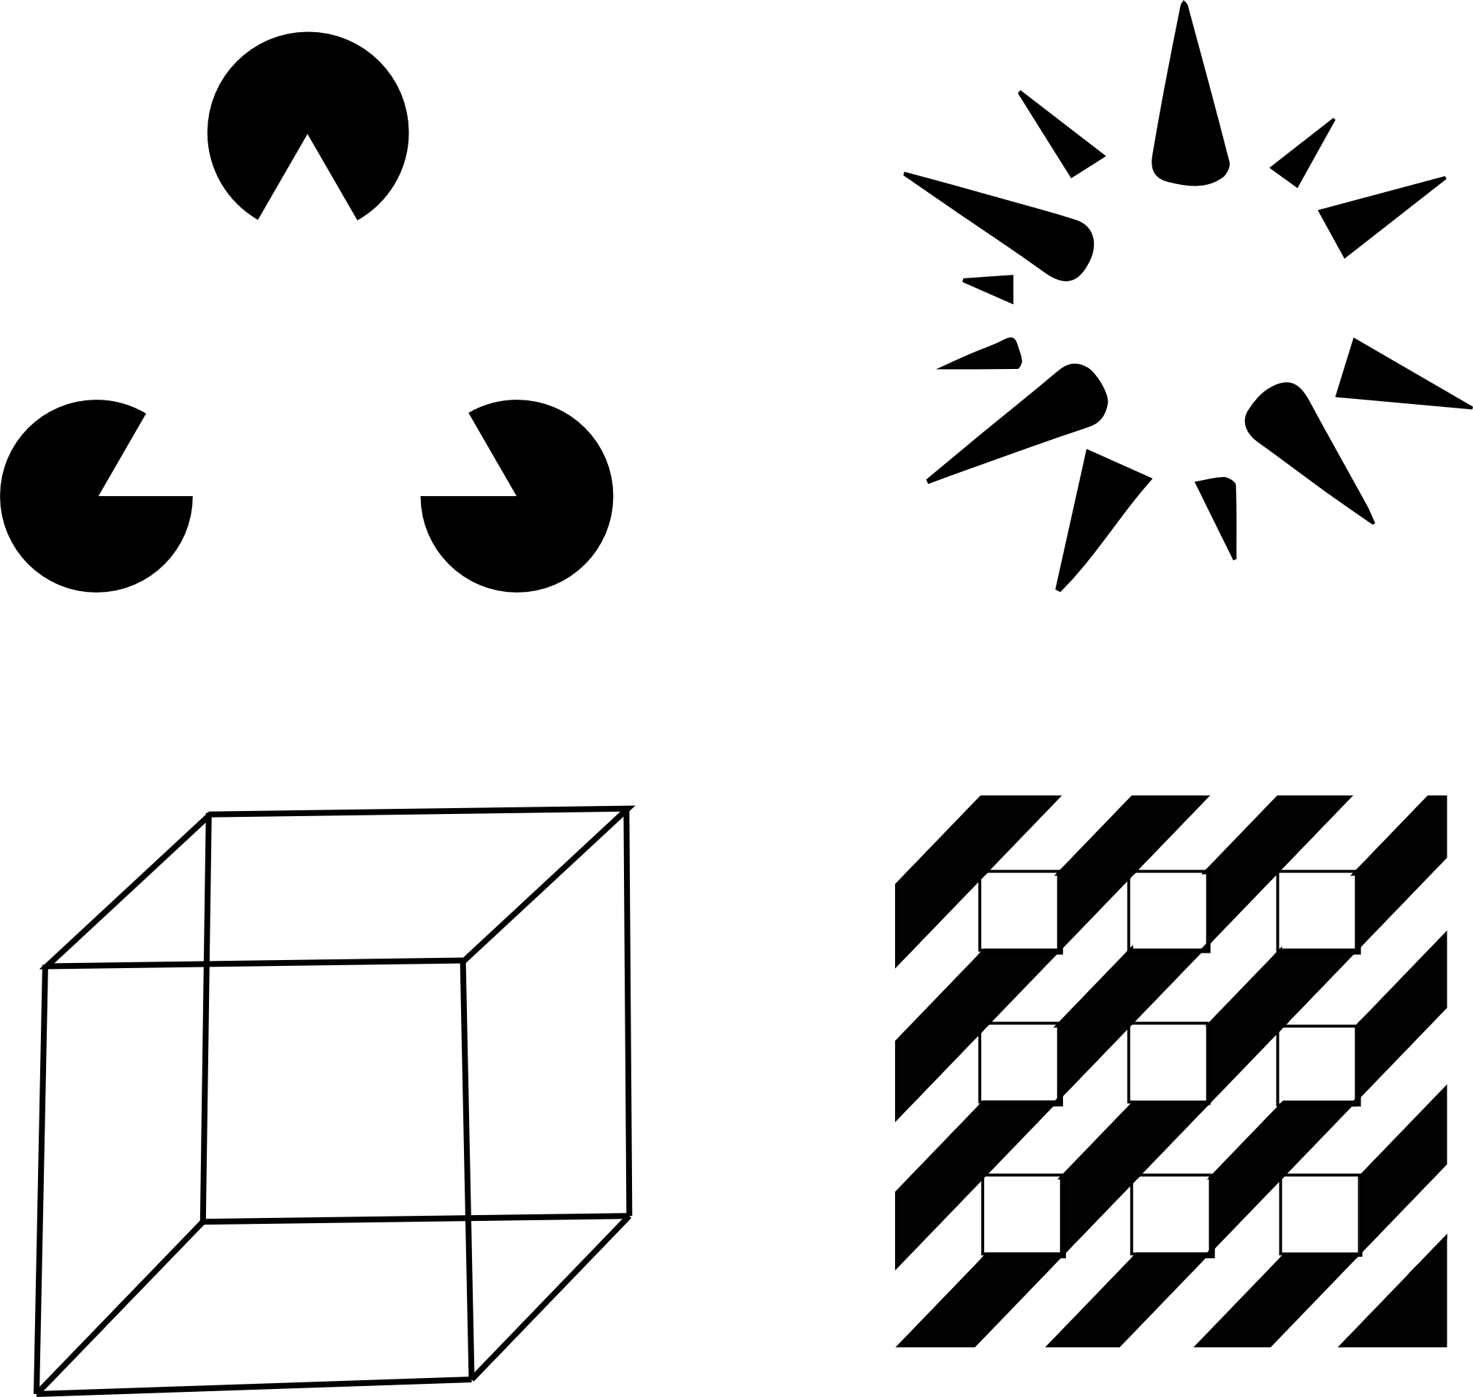

第四單元：艾瑞克森殿堂

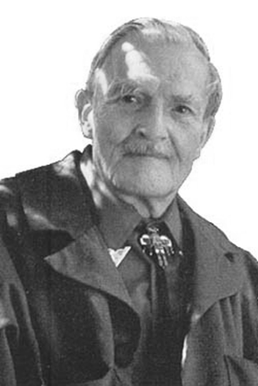

(Milton Erickson 1901 ~ 1980)

- 艾瑞克森學派後設理念

(1)每個人都有其獨特之處
在每個人都有其獨特之處的基礎上，發展出艾瑞克森催眠學派，著重找到每人獨特之處的獨特處境、困境以及資源；意即鮮少能夠透過制式的流程與形式，處理每一種個案；當面對每個案主時，都要了解對其最有利的資源以及應對方式

(2)催眠是一個交流意念的過程
此即艾瑞克森學派對於催眠的後設定義，以任何形式的意念交流（包含內在感受、資源···等）都可成為催眠的過程之一，意即不僅限於口語形式的溝通，在非口語、肢體甚至是文字，都可以做為有效催眠導入

(3)無意識具有強大再生能力且自動地起作用
對於本條基本假設學員可就「自動地再生能力」深入思考，並在生活之中找尋可相印證的事例，即可有效理解艾瑞克森對於無意識的認知；在催眠之中便是利用有效手段，避開表層意識的干擾，取得與無意識的聯繫，並進一步有效利用致使改變發生

(4)催眠狀態應該在自然下產生
在自然情境中產生的催眠，才更加輕易、有效，因其可以讓表層意識不在第一時間覺察以造成干擾；此外，因應本條後設理念，所有試圖以制式流程化、程序化完成催眠方法，都將被視為處於非自然的情形下，意即催眠不應優先在此種情形下產生

(5)催眠狀態激發資源的應用、轉移與重組
此後設的意義極具重要性，並且同時呼應催眠以及NLP的內涵，也就是催眠所引發的反應並非「創造」出某種資源，資源的來源也非來自引導者或治療師，催眠的過程所激發的僅是個案身上資源的應用、轉移與重組，因為對於所有個案來說，不會有任何一個資源比其自身所戴的資源更加有用；本條後設概念亦呼應了前述「每個人都有其獨特之處」之意義

(6)具有轉變性的變化是一種過程的矯正，而非錯誤的矯正
引導者或催眠師對於案主所呈現的所有狀態都必須認知為個案其獨特的處境，而非直接以「錯誤」或「並知道」視之，所以當我們透過催眠或其他手段影響個案時，也不是針對其「錯誤」做出矯正；催眠師僅為一位協助個案重新連結、重組資源的引導者

(7)每個人皆擁有再生性的資源
本條後設呼應了NLP基本假設中「每個人都用有其所需要的資源」的假設，在此則特別強調其為「再生性」的資源，原因則是因該資源是來自於無意識所致

(8)人的獨特性可以在很多層面上獲得欣賞：深層自我、無意識心理、意識心理、意識內容
本條基本假設完整的闡釋了艾瑞克森對於個體獨特性的了解，在艾瑞克森的眼中，可以從上述四點深入了解個體獨特性的不同向度

- 催眠五步驟

催眠分為五個步驟：導入、深化、應用、後催眠與導出

- 催眠第一步驟：導入
為施展催眠時極為重要的步驟，不論是催眠他人或自我催眠，導入都扮演著建立「催眠循環」的關鍵

常見的導入有「漸進式放鬆」，以順時鐘的方式從頭頂、額頭、眼皮、臉頰···等部位展開，加強導入的成功關鍵在於：盡可能在引導當中強調對方意識容易忽略的部位，例如：「你臉頰的肌肉也慢慢放鬆了···」由於大腦七正負二與刪減、扭曲、一般化的特性，這些細微的身體部分往往容易被忽略，好比你看這段文字的同時，你忘記你腳底的感覺，但是你現在又感覺到了。當逐步引導個案足夠地放鬆，此時催眠師可以進行下一步

- NLP高階執行師技巧練習：催眠導入漸進放鬆法
- 被催眠者已進入放鬆的坐姿
- 催眠師：「現在你聽著我的聲音，讓你的頭頂慢慢地放鬆了；你每一次呼吸，讓你的頭皮也放鬆了；你感覺到腳底的感覺，讓你的眼皮也慢慢放鬆了···」
- 催眠師依著身體的每個部分，以順時鐘慢慢引導被催眠者進入放鬆狀態


- 組織催眠事件

- 建立背景
催眠的準備階段，旨在建立關係及設定目標

- 形成過渡
催眠的誘導階段
- 確定、集中案主注意力
- 緩慢引導與弱化意識心理
- 進入與利用無意識心理

- 建構所需的變化
催眠利用階段
- 接近和轉變無法接受的限制
- 接近並有規律的利用案主強大但卻分離的資源
資源連結：連結或重組資源，而非新增或減少

- 鞏固催眠知識
結束與擴展
- 導出喚醒
- 總結催眠體驗討論

- NLP高階執行師技巧練習：組織催眠事件（催眠稿件形成）

- A與B兩人一組，A為催眠師B為個案
- 請A先熟悉艾瑞克森學派之完整後設
- 請A與B建立親合感，並瞭解其目前受困情境與目標，A並針對B作出完整目標設定，並以整體性考量協助B修正目標，直到產出B可接受之完整目標
- 此步驟即為組織催眠事件四步驟之第一步 - 建立背景
- 請A參照「組織催眠事件」的其餘三個步驟（包含形成過度、建構所需變化、鞏固催眠知識，以及每一步驟中更細節之內容），開始撰寫完整的催眠稿件，稿件撰寫過程需完整顧及案主之獨特性。催眠稿件需包含：引導者催眠目標、引導者述詞、預期之個案反應與行為、引導者行為等內容
- A依據其撰寫之催眠稿件，引導B進入催眠
- A逐步引導個案B完成稿件當中所設定每一步驟之改變並完成於第(2)步驟所設定之目標
- A完成催眠稿件之執行後，將B導出並喚醒
- A引導B進行未來模擬，檢核催眠成效，並針對缺失討論修正
- 角色互換

- 催眠第二步驟：深化

顧名思義就是帶領對方進入潛意識，好比潛意識叢林、心靈的大海或是悠閒的沙灘···等
讓個案留意情境中的任何感官，這裡值得留意的是，催眠師必須充分理解感官用詞，若大量使用不明確的述詞，容易使個案從好不容易建立的催眠狀態中抽離

- NLP高階執行師技巧練習：催眠深化
- 被催眠者已進入放鬆的坐姿
- 催眠師：「你走下樓梯，每走一步那邊你就越放鬆，一階一階越來越放鬆···」
- 催眠師由一數到三，請個案張開眼睛

場景 | 深化方式 | 終點
電梯 | 一層層往下 | 電梯門打開通往潛意識深處
- 艾瑞克森混亂技術基本假設

- 人類行為過程包含許多自動化與可預測的模式
- 在任何模式下的催眠干擾，都將產生因無法歸類而出現的不確定狀態
- 人對於不確定狀態將產生排斥，因此會極力迴避並試圖產生分化
- 若無法對引起喚醒（從意識受困的狀態喚醒）進行歸因，則喚醒程度就會逐漸增強
- 當不確定狀態的增強，意圖減少不確定狀態的動機會逐漸增強
- 極度不確定的個體通常會接受能降低不確定的方法

- 艾瑞克森混亂技術步驟

- 辨認個案表達模式
- 將模式依有效方式去組合
- 透過中斷或超載模式引入混亂
- 增強混亂狀態
- 運用混亂狀態

- NLP高階執行師技巧練習：混亂技術（一）答非所問

- A與B兩人一組，A請B選定一問題；例如：你從事什麼行業？
- A在聽見B的提問後，在親和感穩定建立的情況下採取答非所問；例如：你剛才問這個問題的時候，我察覺到你有一種表情很吸引我
- 兩人持續對談，直到A察覺B開始進入緩慢、發呆的、心不在焉的狀態
- 回饋心得並交換練習

- NLP高階執行師技巧練習：混亂技術（二）感官超載

- A與B兩人一組，請A引導B留意當下的任一感官系統；例如：你聽著我講話的聲音
- 持續請B留意同個感官系統的訊息越來越多，過程中A可以刻意製造相同系統的訊息，並提示B留意該訊息；例如：還有鞋子摩擦地板的聲音
- A持續告知B同感官之訊息，直到A察覺B開始進入緩慢、發呆的、心不在焉的狀態
- 回饋心得並交換練習

- NLP高階執行師技巧練習：雙人中斷技巧

艾瑞克森博士最為人津津樂道的故事，往往是利用同步令個案發生轉變，中斷原有的狀態，例如：一位長期坐在椅子上一動也不動的個案，艾瑞克森博士使用了相同的方法與其達成同步，在催眠回饋環聯繫後改變其姿態；又一位喜歡在地板上遊戲的孩童，艾瑞克森博士與其同步，然而最後的結果都是個案產生了不可思議的改變

- A與B兩人一組，引導B選定一種情緒狀態
- A引導B進入此狀態並保持其肢體形態為不動
- A先採同步方式先介入B，接著再儘可能使用各種策略中斷B，過程中可使用言語、表情或任何動作，惟不可以任何形式觸碰到B
- 請A持續度測B的反應，當使用某策略令B產生表情、肢體或任何可測得的···變化，即為中斷成功
- 回饋心得並交換練習

- 催眠第三步驟：，應用

催眠師可在此步驟植入指令與暗示，其方式有直接性的給予建議，或是採取隱喻方式的故事應用，或更深一步與潛意識直接達成溝通；以隱喻方式舉例，倘若個案以潛意識密林深化，密林中則可以使用精靈或鬼魅擔任傳令者，然而這類的隱喻必須足夠理解個案的目標與平衡（例如：個案對於鬼魂或是叢林是否存在著恐懼？），由於每位個案的情況不同，指令的應用亦考驗了催眠師的創造力與想像力

倘若採取直接性的指令，過程中則需要充分以感官來引導個案，盡可能有足夠的視覺、聽覺與觸覺，例如：「桌上一盤盤的比薩，它們不斷地發出猶如腐臭食物的氣味，滿地皆是從比薩滴落的黃色肥油，你看著那些肥油結成了一坨坨透明滑動的肥肉，你感到越來越噁心，就好像你正吃著那些黏膩肥肉般···」，催眠師充分利用個案對於感官上的資源，催眠前的資訊蒐集可以被充分運用在此階段的催眠指令中

- 一般化的名詞化錯誤聚焦

當事人在理解名詞化的過程中，其理解過程已呈現「一般化」；例如：當丈夫聽見妻子說道：「你做這件事情要特別小心，避免發生不必要的錯誤才行！」然而丈夫聚焦在「錯誤」的名詞化當中，就呈現了出乎妻子意料的回答：「你現在是瞧不起我嗎？你覺得我會把事情搞砸對嗎？」然而丈夫所回覆的言語，完全是他對於「錯誤」該詞的一般化理解，它可能代表著某個不愉快回憶，或是某種高層級的信念

由此可知，名詞化的形成需透過一般化的過程，因此更多深層訊息與情緒感受，被隱含在名詞化的包覆當中，而溝通當中也往往造成對於訊息錯誤聚焦或過度解讀，一場爭執與不愉快的溝通儼然而生

- NLP高階執行師技巧練習：名詞化的錯誤聚焦

- A與B兩人一組，請A協助B找出一個會產生不愉快感受的名詞化
- A引導B對於該名詞化做多種可能解釋，直到不能再被拆解為止；例如：錯誤 = 不可挽回的、沒能力做好事情、是個失敗者···等
- A紀錄之並請B共同確認這些多種解釋，標示出那些具有強烈內在感受的解釋；刪除掉那些沒有特別感受的解釋
- A請B再次確認這些解釋是否能夠引起其不愉快的感受？
- A協助B再次結合這些解釋帶來的感受，同時將該不愉快感受推遠、變小；或是轉成視覺方式···等次感元技巧處理
- 若有多個名詞化，可重覆前幾項步驟
- A請B做未來模擬，當未來任何人又提及此名詞化，可以自動地發生改變

睡著時的催眠指令是否有效？
各心理學派對於潛意識有不一樣的定義，坊間過度誇大了潛意識的力量，甚至提出這樣的言論：「潛意識24小時運作，就算個案睡著還是可以聽得到催眠指令！」倘若個案睡著也聽得到催眠指令，那麼直接安置一個令個案能夠睡著的的場所，趁個案睡著時下指令不就得了，何需大費周章地將個案催眠呢？因此「個案睡著無法聽見催眠指令」，是合格催眠師必須具備正確概念

(8)催眠第四步驟：後催眠
催眠師要確保催眠指令在未來發生，最關鍵的就是後催眠的步驟，即是為個案做未來模擬，催眠師可以在此步驟輸入這樣的指令：「當未來再看到那些比薩，剛才噁心的肥肉感覺會再次浮現，你將徹底抗拒它們，選擇那些真正對你有益的美味食物···」這裡需要注意的是，這些建議必須是個案真正想要，若催眠師給了個案不想要的後催眠建議，或是偏離原本的目標，個案將迅速從催眠中跳回意識層面，好不容易建立的催眠過程將變得無效，因此在催眠過程中，催眠師在此步驟應避免加入過多的自我信念

(9)催眠第五步驟：導出
此步驟最常見的技巧就是以倒數的方式導出，例如：我將從十數到一，每次倒數你將會越來越清醒；十，當你聽著我的聲音，你感覺到清醒；九，你感覺到整個人都舒暢了起來；八·．·」最後數到一時，請個案張開眼睛，回到意識層面，此時整個催眠就算完成；並非每次都需要長時間的倒數，催眠師可視催眠深淺來設定數字多寡

是否會因為催眠師發生不可測的意外而使得個案無法清醒？答案是否定的，因此催眠師可於催眠前，與個案做正確概念的傳遞，避免個案過於緊張而影響整個催眠的進行

- 傳統的解決目標與艾瑞克森理論的解決目標

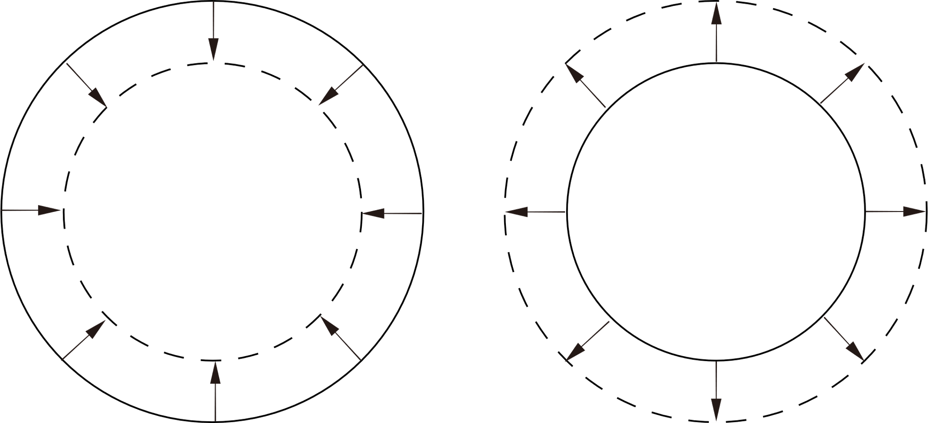

傳統的解決目標
藉由消滅症狀、行為以達成具有限制性的控制

艾瑞克森的解決目標
透過重組、轉移與擴張來達成範圍

- NLP高階執行師技巧練習：迷失在莫比烏斯屋 / Möbius House

- A與B兩人一組，請A帶領B進入放鬆狀態
- A協助B於內在建構【莫比烏斯屋】
- 請A對B作如此描述：「莫比烏斯屋是一個結構、方向、東南西北、明暗、上下、大小、顏色、感受、距離···等全部皆相反的建築，現在你可以試著在虛無的眼前看到一棟三層樓高的屋子，你能在虛無中找到，這就是它。你可以直接進入它，當你往上看，你會看到所有應該在地板上的東西，因為在這裡，上面就是地板；當你往腳下看你能看到你踩在天花板上。當你注意到屋子的西邊，你能看到太陽從這邊升起、從東邊落下。你能注意房子內陰暗的地方，其實它是明亮的。」
- A持續對著B說：「你開始意識到所有東西都是它的對立面，因此當你要上樓時，其實要往下走；當你要走向右邊時，應該往左移動。你開始思考，還有多少事能在這裡展現，你試著探索著這個屋子，並且沉浸在它的樂趣中。」
- A可使用此資源讓B模糊問題：「你能在這裡思考一些你本來感到困擾的問題、難解的問題，你將會獲得一些答案。」
- A引導B在催眠狀態下做未來模擬
- A將B導出催眠狀態
- 兩人交換練習

- 更多莫比烏斯屋的探索應用
探索藏書閣：催眠師可如此形容：「莫比烏斯屋的藏書閣中有一本時間之書，封面是來訪者的姓名，內容記載著過去、現在和未來···」

鏡廳：催眠師可如此形容：「莫比烏斯屋有著一個房間，其中有兩面鏡子，一面代表著來訪者的正向面，一面代表著負面」

【技巧附錄】潛意識宮殿（全面啟動 / 盜夢空間）

- A與B兩人一組，A協助B進入放鬆狀態
- A引導B進入一部通往深層潛意識的電梯，每當電梯往下B都進入更深層的催眠狀態
- 當電梯門打開時，呈現在B眼前的是一座巨大的潛意識宮殿
- 宮殿中有著許多華麗的裝飾與高挑的屋頂，充滿雕刻的巨大柱子，四周還有許多被鎖上的房間，這些都代表著潛意識了解的深層訊息與悲喜回憶
- A引導B走向宮殿最深處，宮殿的深處有著一道門，門後隱藏著B困擾之事的解答
- A請B推開門走進去房間，房間裡的桌子上擺著一本書，那本書看起來厚重老舊、佈滿著灰塵，請B輕輕地拍去上頭的灰塵，當灰塵飛舞在空氣中時，請B並緩緩地打開那本書
- 書裡頭或許有著些許文字、圖形；也或許什麼都沒有，然而不論書中呈現的是什麼，B的潛意識已經知道未來該如何處理那件困擾之事
- A請B繼續翻閱著該書，並仔細端詳書中的內容，即便它可能一片空白，但是B的潛意識深刻地知道，這就是一切的答案
- 當B翻至最後一頁時，請B將該書闔上並小心地放回原處
- A引導B關上門並走出該房間，同時再次觀看著宮殿內的一切場景，因為它都代表著B的潛意識所在乎的一切
- A引導B緩緩地走向電梯，關上電梯門回到意識層面
- B每往上一層就會越來越清醒，當達到地面時已完全清醒
- A確保B從催眠狀態中完全醒來

【附錄】教練技術：後設程式
後設程式「自動化」地替我們區分了何謂重要與不相干的訊息，它不但彰顯了一個人的行事風格，也影響著我們對於人事物的關注與辦事效率。有效替自己或他人建立後設程式紀錄，可幫助選擇職業、提升工作效率、更緊合的互動關係

- 趨前 / 避離
某人為了避免風險的產生，在選擇、口語或行動上採取了避離的態度；而另一種人會被未來可能產生的結果所吸引，因此在選擇、口語上或行動上採取了趨前的態度

- 必要性 / 可能性
當人們在談論中透露了「必要、應該、準則或程序」，則對該事採取了必要性的態度；反之，則對於該事有更多的假設與可能性，同時你會發現對方有著多種選擇

- 自我 / 他人
對於該事的關注與思考皆從自我的角度出發；反之則多為關注他人。選擇此兩種的其中一種極端，都會為行為帶來不平衡與不必要的麻煩

- 求同 / 求異
對於事物的關注在於相同之處；反之則關注差異之處。如對方屬於求同，在說服之際可提出其方式與舊方法相同之處

- 上堆 / 下切
下切為擅於處理細節；上堆則為多關注大框架與方向性；此項為職業特性分類ㄧ重要選項

- 結合時間 / 抽離時間
結合時間為活在當下的處理方式，對於時間概念以內時間線方式呈現，未來呈現在眼前，過去則在自己背後；抽離時間則為時間線的抽離方式呈現，對於過去、現在與未來的資源取用自如

- 內在的 / 外在的
內在型對於事情的決策傾向參考內在經驗；若對於事情的決策傾向參考他人建議，則屬於外在類型

【附錄】教練技術：檢視夢想

- A與B兩人一組
- A引導B說出自己的夢想
- A協助B找尋完成該夢想後會為自己帶來什麼(X)？
- 當B說出一個答案，A即進一步詢問：「當滿足了(X)會為你帶來什麼？」
- 重複上述步驟，將答案往更深層尋找，直到找出該夢想的「真正意圖」
- A請B再次檢視，當知道該真正意圖後，其看法是否有所改變？是否仍希望以相同方式達成此夢想？
- 請A協助B進一步檢視，該夢想是否為達成「真正意圖」的唯一方法？
- 若是，請A與B共同討論是否有其他方法可以滿足該意圖？
- 未來模擬，交換角色練習

【附錄】教練技術：阻礙目標發展的歸因

- A與B兩人一組，請A協助B找尋一個發展困難或尚未發展的目標
- 請A引導B：「是什麼在阻礙B完成所欲的目標？」
- A協助B將可能產生的阻礙分為兩個歸因：
- 現實因素
- 情感因素
- 接著A再請B思考：「完成該目標後會帶來何種好處？什麼事會發生？」
- 請A協助B將完成目標後的觸覺感受以視覺心錨烙印至未來時間線
- 未來模擬，交換角色練習

【附錄】教練技術：個人風格的資訊

- 設一明確的未來目標，在著手進行該目標的前期，以下列問題為自己蒐集資訊
- 我非常擅長：
- 我認為什麼很容易：
- 面對目標，我處理的方式：
- 我認為什麼很困難：
- 我喜歡：
- 我討厭：
- 我擔心：
- 我不太擅長：
- 當什麼發生我會受到激勵：

【附錄】教練技術：自由輪盤

請在自由輪盤中填入對現在生活的滿意度：輪盤中心為0分，最外圍為10分

職業
物質環境

愛情
朋友/家庭
個人發展
健康狀況
經濟狀況
娛樂消遣
【附錄】教練技術：你是如何建構自己的世界觀

- A與B兩人一組，A協助B找出對結果不甚滿意的事件
- 請A引導B說出涉及這件事的外部世界；例如：環境/家庭/場合/朋友/同事···等。他們各又發生了哪些事情？
- 接著A請B檢視當時B的內在世界（內心狀態/健康方面）發生了什麼事？
- 請A協助B檢視這兩種系統（內在世界與外在世界）是如何想互地作用並產生影響？
- A請B針對檢視後的結果去產出行為，A可如此提問：「當未來又出現相同的情況時，你會產生何種新的應對方式？」
- 未來模擬，交換角色練習

【附錄】教練技術：做自己的教練

- A與B兩人一組，請A協助B利用以下提問來釐清，當B做為自我的教練時，其擁有與擅長的資源有哪些？
- A問問B：「你最擅於對自己做什麼事情？」請B將問題焦點轉移至B的內在活動，例如：自我批判、影像建構···等
- A接著問B：「你最不擅於為自己做哪些事情？」同樣請B將問題焦點轉移至B的內在活動
- 延續上個提問：「若想讓自己變得更加擅長做該事，第一步應該做什麼？」
- A繼續提問：「在成為自己的教練之前，你可以為自己提升的能力為何？」
- A接著詢問B：「下一個步驟你想怎麼做？」

身為一個教練所具備的條件如下：
與自我或個案共同努力；清晰且明確的目標；確保自身或個案走向正確目標；定期的關切與聯繫；沒有好/壞、成功/失敗的評價；潛意識溝通能力為特長
【附錄】教練技術：喜歡/好感策略的導出

- A與B兩人一組，A請B想幾個喜歡的人
- 請A協助B找尋是什麼原因讓B喜歡他們？
- 他們有共同點嗎？
- 哪些時候會想起他們？
- 他們的次感元呈現為何？
- 他們有哪些特點？
- 他們有哪些想法/行為是你不喜歡但是又可以接受的？
- 他們有哪些是你認同或是羨慕的生活/生命品質？
- A請B以邏輯層次整理上面的訊息，看看他們是如何呼應自己的邏輯層次？
- 請A引導B想一件具體的事件，這個事件足以讓B對某位朋友逐漸或立即產生好感
- 從上個步驟中，請A協助B歸納出一套（策略/步驟），足以讓B喜歡或對一個人產生好感
- 將該策略/步驟/方法套用至任何一個喜歡的人身上，去檢視其正確性
- 未來模擬，交換角色練習

【附錄】教練技術：獨一無二的時刻

- A與B兩人一組，A請B找尋生命中發生過最特別、獨一無二的時刻
- A請B充分地結合並重溫該時刻，並留意當下看到、聽到與感受到的
- A請B持續結合在該情境當中，並請B說說這個感受是如何與自己產生了關聯？如何感到感激？如何獲得更多提升？請A詳細紀錄之
- 交換角色練習

【附錄】教練技術：不同觀點看待事物

- A與B兩人一組，A請B找出一件受困的情境
- 請A協助B站在第一人稱位置去感受該困境
- A此時可詢問B：「在那當下你看到什麼？聽到什麼？感受到什麼？」
- 請A引導B走出第一人稱位置，同時說：「當你走出這個人稱位置時，你將與這份困境真正地脫離，你不再帶著它了！」
- 請A協助B站在第三人稱位置看看第一人稱的自己需要什麼？正向意圖為何？做了那些行為？需要的協助是什麼？
- 交換角色練習

【附錄】教練技術：教練版目標設定

- 兩人一組，A以下列問題幫助B做目標設定
- 該目標(X)對你而言是什麼？有什麼意義？
- 擁有了(X)可以為你帶來什麼？
- 是什麼阻止你獲得(X)？
- 當完成(X)會發生或失去什麼？
- 以B目前所知，有誰已經達成(X)？或者B不知道有誰已經達成(X)
- 在完成(X)之前有哪些平衡是需要被解決的？
- B是否正在進行任何與(X)有關的行動？
- 交換角色練習

